**СОДЕРЖАНИЕ**

1 ПОСТАНОВКА И АНАЛИЗ ЗАДАЧИ 6

1.1 Анализ предметной области 6

1.2 Обоснование актуальности работы 8

1.2.1 Существующие решения 9

1.2.2 Сравнительная характеристика 12

1.3 Постановка задачи 13

1.4 Выбор языков программирования и технологий 14

2 ПРОЕКТИРОВАНИЕ ПЛАТФОРМЫ 18

2.1 Проектирование процесса проверки решения на серверной части 18

2.2 Инфологическое проектирование Базы Данных 19

2.3 Даталогическое проектирование Базы Данных 23

2.3.1 Формирование предварительных отношений по ER-диаграмме 23

2.3.2 Подготовка списка атрибутов. Распределение их по отношениям 24

2.4 Проектирование архитектуры платформы. 25

2.4.1 Архитектура клиента 27

2.4.2 Архитектура сервера 27

2.4.3 Итоговая архитектура платформы 31

3 РАЗРАБОТКА ПЛАТФОРМЫ 34

3.1 Разработка сервиса выполнения кода и проверки решения 35

3.2 Разработка сервиса задач и решений 39

3.2.1 Получение задачи с решениями пользователя по ID задачи 40

3.2.2 Получение списка задач доступных для решения 41

3.2.3 Создание задачи 43

3.2.4 Добавление тестов к задаче 44

3.2.5 Удаление тестов задачи 46

3.2.6 Получение собственных задач 47

3.2.7 Получение решений пользователя 49

3.2.8 Получение решения по ID 50

3.2.9 Создание решения 52

3.2.10 Обработка завершения решения 54

3.3 Разработка сервиса пользователей и аунтефикации 56

3.3.1 Регистрация пользователя 58

3.3.2 Логин пользователя 59

3.4 Разработка сервиса соревнований. 61

3.4.1 Получение информации о соревновании по ID 61

3.4.2 Получение всех соревнований в которых участвовал пользователь 63

3.4.3 Участие в соревновании 65

3.4.4 Получение всех соревнований, которые организовал пользователь 66

3.4.5 Получения списка публичных соревнований 68

3.4.6 Создание соревнования 70

3.4.7 Получение результатов соревнования 72

3.4.8 Получения результата соревнования конкретного пользователя 74

3.5 Развертывание серверной части 76

3.5.1 Создание кластера Kubernetes 77

3.5.2 Сборка образов 78

3.5.3 Развертываение БД и Kafka 80

3.5.4 Развертываение сервисов 80

3.6 Разработка клиентской части 83

4 ТЕСТИРОВАНИЕ ПОЛУЧЕННЫХ РЕЗУЛЬТАТОВ 89

4.1 Тестирование серверной части 89

4.2 Ручное тестирование клиентской части 90

ОПИСАНИЕ ПРОГРАММЫ 95

РУКОВОДСТВО ОПЕРАТОРА 97

СПИСОК ИСПОЛЬЗУЕМЫХ ИСТОЧНИКОВ 103

1 ПОСТАНОВКА И АНАЛИЗ ЗАДАЧИ

1.1 Анализ предметной области

В наше время информационных технологий отмечается внушительный рост интереса к сфере IT со стороны трудовых ресурсов. Большое количество желающих начать карьеру в этой сфере создает конкурентное окружение, в котором отличие и выделение требуют особых усилий и навыков от начинающих специалистов. Это обусловлено не только привлекательностью высоких заработных плат, но и осознанием растущего спроса на квалифицированных IT-профессионалов.

С ростом числа работников в IT-сфере увеличиваются и требования, предъявляемые к начинающим специалистам. Компании ожидают не только теоретических знаний, но и умения применять их на практике. Это обусловлено динамикой индустрии, постоянными технологическими изменениями и потребностью в сотрудниках, способных быстро адаптироваться к новым вызовам.

Одним из важных аспектов в арсенале начинающего IT-специалиста является умение эффективно решать алгоритмические задачи. В современной практике собеседований в технологических компаниях, классические алгоритмические задачи стали непременным этапом отбора. Подобные задания не только оценивают знание базовых алгоритмов и структур данных, но и позволяют судить о широте мышления и готовности к решению реальных проблем.

Решение алгоритмических задач представляет собой не просто формальное испытание, а возможность показать свою способность анализа, творческого мышления и глубины понимания основных принципов программирования. В этом контексте, алгоритмическое программирование становится неотъемлемой частью профессионального роста и успешного вступления в индустрию.

Сложность и разнообразие алгоритмических задач позволяют оценить не только техническую подготовку, но и гибкость мышления, стремление к самосовершенствованию и умение быстро принимать решения в условиях ограниченного времени. Эти качества являются неотъемлемой частью успешной карьеры в области информационных технологий.

Постоянная тренировка и развитие в области алгоритмического программирования становятся непременной частью жизни IT-специалиста. Систематическое решение алгоритмических задач не только поддерживает высокий уровень технических компетенций, но и обеспечивает гибкость в принятии решений в условиях быстро меняющейся индустрии.

Для упрощения и более объективного отбора специалистов в сфере информационных технологий, многие компании предпочитают использовать различные форматы конкурсов и контестов, в рамках которых участники решают сложные алгоритмические задачи. Этот метод позволяет выделить наиболее перспективных кандидатов, предоставляя компаниям возможность более тщательно оценить не только технические навыки, но и креативность, способность к коллаборации и быстрое принятие решений.

Контесты по алгоритмическому программированию становятся своеобразным полигоном, где участники могут продемонстрировать себя и выделиться на фоне конкуренции. Сложность задач, предлагаемых в таких мероприятиях, поднимается настолько высоко, что только настоящие мастера своего дела могут успешно справиться.

Проведение контестов также подчеркивает важность не только знания алгоритмов, но и умение применять их в условиях ограниченного времени и неопределенности. Соревновательный характер задач позволяет выявить не только теоретическую готовность, но и способность к принятию быстрых и обоснованных решений в динамичной среде.

Такие мероприятия не только служат эффективным инструментом отбора талантливых специалистов, но и мотивируют кандидатов на саморазвитие и постоянное совершенствование. Успех в контесте становится наглядным доказательством высокого уровня компетенций и готовности к решению сложных задач.

1.2 Обоснование актуальности работы

В условиях стремительного развития информационных технологий и увеличивающейся конкуренции на рынке труда в сфере IT, актуальность разработки платформы для решения алгоритмических задач и автоматизированного тестирования кандидатов становится неоспоримой. С постоянным увеличением числа желающих присоединиться к этой перспективной области профессиональной деятельности, компании сталкиваются с необходимостью эффективного и объективного отбора кандидатов среди большого числа желающих.

В наше время успешный старт в карьере IT-специалиста требует не только теоретических знаний, но и демонстрации практических навыков, способности эффективно решать сложные алгоритмические задачи. Существующая практика собеседований в технологических компаниях подчеркивает важность алгоритмических задач в процессе отбора кандидатов. Это отражает реальные потребности индустрии и подчеркивает необходимость создания инструмента, который поможет компаниям более эффективно оценивать навыки алгоритмического программирования у потенциальных сотрудников.

Кроме того, важным аспектом в обосновании актуальности является удобство тренировки. Платформа, предназначенная для решения алгоритмических задач, может предложить пользователям самые актуальные задачи, доступные для решения из любой точки мира с использованием WEB-браузера с выполнением кода и проверки решения на стороне сервера.

Наконец, следует подчеркнуть, что постоянная практика в решении алгоритмических задач не только развивает умение быстро и эффективно находить оптимальные решения, но также формирует аналитическое мышление и готовность к промышленной разработке. Практическое владение алгоритмами и структурами данных позволяет использовать языки программирования и структуры более эффективно; библиотеки и фреймворки не как зависимости, задающие весь процесс разработки, а как эффективные инструменты для решения сложных задач в реальных проектах.

1.2.1 Существующие решения

Существующие решения в области онлайн-платформ для решения алгоритмических задач и автоматизированного тестирования кандидатов представляют собой важный контекст для разработки новой платформы.

В данном разделе будет проведен детальный анализ ряда популярных онлайн-платформ, специализирующихся на решении алгоритмических задач. Этот обзор позволит выявить основные характеристики, функциональные возможности и особенности существующих решений, а также проанализировать их применимость и основные недостатки.

1. LeetCode

Основная функциональность LeetCode:

LeetCode — платформа, акцентирующая внимание на подготовке к техническим собеседованиям и предоставляющая обширную коллекцию алгоритмических задач. Ее функциональные возможности включают:

* обширный набор задач: платформа предлагает разнообразные задачи, охватывающие различные аспекты программирования и алгоритмов;
* система обсуждения: каждая задача снабжена системой комментариев, что позволяет пользователям обсуждать решения, давать советы и обмениваться опытом;
* решения от компаний: LeetCode предлагает задачи, разработанные или используемые компаниями при технических собеседованиях.
* различные курсы для обучения решению алгоритмических задач;

Почему LeetCode не подходит для наших целей:

* иностранная платформа: LeetCode преимущественно ориентирована на англоязычную аудиторию и базируется на английском языке. Это может создать языковые и культурные барьеры для ряда пользователей, особенно в государственных предприятиях, где использование русскоязычных ресурсов предпочтительно;
* ограниченный доступ для государственных предприятий: в связи с ограничениями в использовании внешних иностранных платформ государственными предприятиями, LeetCode может оказаться недоступной для значительной части целевой аудитории;
* отсутствие возможности создавать компаниями закрытые соревнования по решению задач.

1. Codewars

Основная функциональность Codewars

Codewars – платформа, направленная на развитие и совершенствование

навыков программирования через решение задач. Ее функциональные возможности включают:

* обширный набор задач различной сложности на множестве языков программирования;
* платформа акцентирует внимание на соревновательном процессе и позволяет участникам соревноваться между собой в решении задач;
* каждая задача снабжена системой комментариев, что создает пространство для обсуждения различных подходов к решению. Пользователи могут делиться своим опытом, предлагать советы и взаимодействовать с сообществом;
* помимо самих задач, Codewars предоставляет возможность написания тестового кода на популярном фреймворке для каждого языка, что делает систему тестирования более прозрачной.

Однако, Codewars имеет схожие с Leetcode недостатки, связанные с доступом в государственных и не только предприятиях. Так же данная платформа обладает следующими недостатками:

* перегруженный интерфейс, непонятный человеку, только что зашедшему на платформу;
* отсутствие возможности создавать компаниями закрытые соревнования по решению задач.

1. Codeforces:

Codeforces - популярная онлайн-платформа по программированию и соревнованиям в области информационных технологий. Ее функциональные возможности включают:

* большая коллекция задач: Codeforces предлагает обширный набор алгоритмических задач, от простых до сложных, включая различные категории, такие как графы, динамическое программирование, жадные алгоритмы и т. д;
* система соревнований: платформа позволяет пользователям организовывать и участвовать в соревнованиях по программированию. Участники могут соревноваться друг с другом, решая задачи в заданное время, и сражаться за рейтинговые позиции;
* система рейтинга: платформа имеет систему рейтинга, которая формируется при решении задач и участии в сореванованиях;
* создание соревнований: Codeforces предоставляет возможность организации соревнований, однако это недоступно рядовому пользователю;
* система оценивания: Codeforces имеет продуманную систему оценки решения по занимаемой памяти и времени выполнения программы.

Платформа имеет следующие недостатки:

* в задачах необходимо реализовывать ввод и вывод данных, что может отвлекать от процесса решения;
* устаревший и неудобный интерфейс.

4) Яндекс Контест

Яндекс Контест - платформа для онлайн-проверки заданий, позволяющая проводить состязания любого уровня сложности, от школьных олимпиад — и до соревнований международного класса. Позволяет устраивать как командные, так и личные соревнования. На ее базе также проходят тренировки спортивных программистов и ежегодный чемпионат «Яндекса» по разработке решений. Поддерживает больше двадцати языков программирования. Ее главные преимущества:

* встроенный редактор кода;
* возможность самому создавать соревнования через специальную страницу;
* документация по созданию соревнований и задач;
* известность.

Несмотря на свою популярность, данная платформа не совсем подходит для наших целей в связи с следующими недостатками:

* усложненный процесс создания задач;
* в задачах необходимо реализовывать чтение из консоли и вывод в консоль, что не относится к самому алгоритму решения задачи.

1.2.2 Сравнительная характеристика

В таблице 1 представлена сравнительная характеристика существующих решений, а также желаемые характеристики платформы, предназначенной для тренировки в решении алгоритмических задач и автоматизированного тестирования кандидатов.

Таблица 1 – Сравнительная характеристика существующих решений в рамках задачи тренировки в решении алгоритмических задач и автоматизированного тестирования кандидатов

|  |  |  |  |  |  |  |
| --- | --- | --- | --- | --- | --- | --- |
| **Платформа** | **Русский язык** | **Для решения только реализовать метод** | **Удобный интерфейс** | **Быстрая обратная связь** | **Быстрое создание соревнований** | **Быстрое создание задач** |
| LeetCode | Нет | Да | Да | Да | Нет | Нет |
| CodeWars | Нет | Да | Нет | Да | Да | Нет |
| Codeforces | Да | Нет | Нет | Нет | Нет | Нет |
| Яндекс Контест | Да | Нет | Да | Нет | Частично | Частично |
| Желаемое | Да | Да | Да | Да | Да | Да |

1.3 Постановка задачи

Исходя из сравнительной характеристики существующих решений, становится ясной задача создания платформы, спроектированной для улучшения процесса тренировки в решении алгоритмических задач и тестирования кандидатов.

Важная особенность будущей платформы — возможность пользователям легко формировать задачи и контесты, но основная цель заключается в предоставлении пользователям простого и эффективного инструмента для самостоятельного совершенствования навыков путем решения задач. Платформа призвана быть не только средством отбора кандидатов, но и пространством для обучения и тренировки. Главные задачи платформы включают:

* упрощенный процесс решения задач: участники контестов и просто желающие потренироваться в решении задач должны иметь возможность решать задачи, сводящиеся к реализации одной функции, без необходимости использования консольного ввода/вывода и приведения типов;
* aвтоматическая проверка правильности решения: процесс проверки решения пользователя должен быть полностью автоматическим и простым для ускорения обратной связи с пользователем;
* прозрачность и простота автоматического тестирования: процесс тестирования должен быть максимально понятен для пользователей, обеспечивая им возможность легко понимать причины возможных ошибок. Так же это упростит процесс добавления данных для тестирования к задаче;
* возможность создания задач и контестов: платформа должна предоставлять заинтересованным лицам удобный интерфейс для создания контестов и задач;
* оценка решения пользователей для рекомендации компаниям: поскольку процесс проверки решения не направлен на оценку решения по времени выполнения, а проверяется только правильность решения, платформа не должна предлагать конкретные оценки и рекомендации компаниям по рассмотрению работ конкретных пользователей. Объективной оценкой, которую может предоставить платформа является количество решенных задач;
* различные форматы контестов: платформа должна поддерживать как открытые, так и закрытые форматы проведения контестов;
* организация удобного поиска задач: платформа должна облегчить пользователю процесс выбора задачи поиском по названию, сортировкой по сложности.

1.4 Выбор языков программирования и технологий

При принятии решений относительно технологий для разработки платформы в первую очередь было решено, что взаимодействие с платформой будет осуществляться через веб-приложение. Это решение обусловлено не только огромной популярностью, но и доступностью с любого устройства, что является важным фактором.

В качестве языка программирования для написания серверной части платформы, было решено использовать Kotlin [6]. Этот выбор обусловлен стремительным ростом популярности этого языка в сфере разработки, превращая его не только в основной инструмент для создания приложений под Android, но и в востребованную замену Java в промышленных приложениях. Kotlin предоставляет удобство и выразительность, а также отлично интегрируется с существующим Java-кодом, что является значимым преимуществом. График востребованности Kotlin представлен на рисунке 1.1.

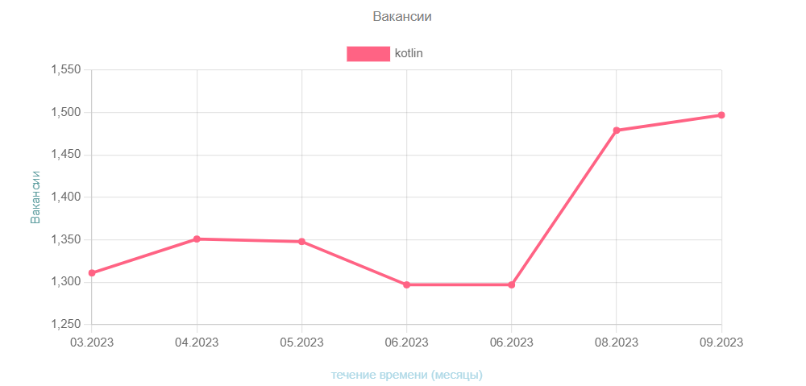

Рисунок 1.1 – Востребованность Kotlin на 09.2023

При разработке клиентской части веб-платформы было решено использовать Vue.js [29]. Этот современный JavaScript-фреймворк известен своей простотой и гибкостью, что делает его идеальным выбором для создания динамичных пользовательских интерфейсов. Vue.js пользуется широкой популярностью в сообществе разработчиков благодаря своей легкости в освоении и прекрасной документации. График востребованности Vue представлен на рисунке 1.2.

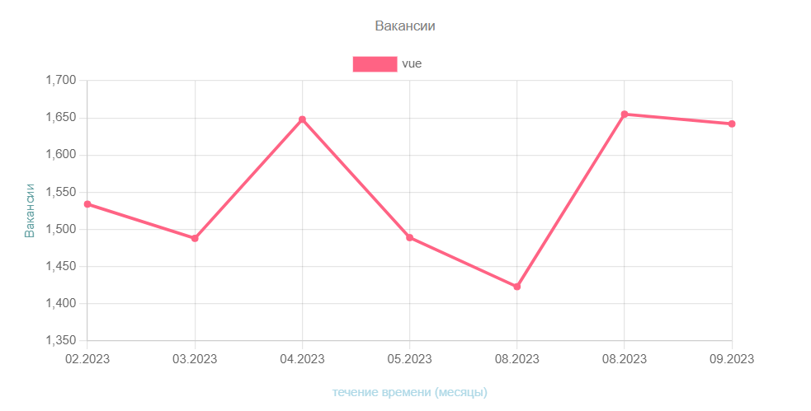

Рисунок 1.2 – Востребованность Vue на 09.2023

В качестве фреймворка для разработки серверной части будет использоваться Kora.

Kora [7] предоставляет все необходимые для современной Java / Kotlin разработки инструменты:

* внедрение и инверсию зависимостей на этапе компиляции посредствам аннотаций;
* аспектно-ориентированное программирование посредствам аннотаций;
* пре-конфигурируемые модули интеграций;
* легкое и быстрое тестирование с помощью JUnit5;
* простая, понятная и подробная документация, подкрепленная примерами сервисов.

Для достижения высокопроизводительного и эффективного кода, Kora стоит на таких принципах:

* использование обработчиков аннотаций;
* отказ от использования Reflection API;
* отказ от динамических прокси;
* реализацию тонких абстракции;
* реализацию бесплатных аспектов через наследование классов;
* использование наиболее эффективных реализаций для модулей;
* реализацию и предоставление наиболее эффективных принципов для разработки;
* отсутствие генерации байт-кода во время компиляции и исполнения.

Таким образом Kora отлично подходит для разработки высоконагруженных приложений с быстрым запуском для эффективного масштабирования.

Для управления инфраструктурой будет использоваться оркестратор контейнеров Kubernetes.

Kubernetes [21] - это открытое программное обеспечение для автоматизации развёртывания, масштабирования и управления контейнеризированными приложениями. Kubernetes управляет и запускает контейнеры Docker на большом количестве хостов, а также обеспечивает совместное размещение и репликацию большого количества контейнеров. Проект был начат Google и теперь поддерживается многими компаниями, среди которых Microsoft, RedHat, IBM и Docker.

Основные возможности Kubernetes:

* мониторинг сервисов и распределение нагрузки: Kubernetes может обнаружить контейнер, используя имя DNS или IP-адрес. Также Kubernetes может сбалансировать нагрузку и распределить сетевой трафик, чтобы развертывание было более стабильно;
* оркестрация хранилища: Kubernetes позволяет автоматически смонтировать нужную систему хранения, например, локальное хранилище, провайдера облака и многое другое.
* автоматическое развертывание и откаты: Используя Kubernetes, можно менять фактическое состояние развернутых контейнеров, а также описывать желаемое состояние новых контейнеров.
* автоматическое распределение нагрузки: На основе предоставленных для Kubernetes кластеров, узлов, заданных данных по CPU и памяти для каждого контейнера, Kubernetes может разместить их на узлах так, чтобы наиболее эффективно использовать ресурсы.
* самоконтроль: Kubernetes автоматически перезапускает сбойные контейнеры. При необходимости он заменяет и завершает работу контейнеров, которые не проходят определенную пользователем проверку работоспособности и отключает доступ к ним, пока они не будут готовы к обслуживанию.

2 ПРОЕКТИРОВАНИЕ ПЛАТФОРМЫ

2.1 Проектирование процесса проверки решения на серверной части

Проверка решения задачи, отправленного пользователем, является ключевой функциональностью будущей платформы. Рассмотрим этот процесс подробнее:

1. Пользователь, взаимодействуя с клиентским веб-приложением пишет код на выбранном языке, после чего отправляет решение.
2. На сервис API приходит код пользователя, язык, на котором написан код и идентификатор задачи, по которому можно получить задачу из хранилища.
3. API получает драйверы и тесты из базы данных по ID задачи. Драйвер – код, который создается для каждого языка при создании задачи и служит основой для выполнения кода пользователя. Он состоит из методов для чтения из консоли, цикла, который читает тестовые данные и прогоняет их через решение пользователя, а также метода, который выводит результат в консоль. Код для выполнения получается путем подстановки кода пользователя в нужное место драйвера.
4. В базу данных сохраняется попытка без результата и получается ее ID.
5. В сервис executor ассинхронно отправляется ID решения и код готовый к выполнению.
6. Executor компилирует код, если необходимо и запускает процесс с выполнением полученного кода. Взаимодействуя с процессом через консоль, сервис отправляет тестовые данные через консоль и считывает результаты. Полученные результаты сравниваются с ожидаемыми и асинхронно отправляется результат решения на сервис API.
7. API получает результат решения и обновляет его в базе данных.
8. Результат возвращается для отображения пользователю.

Диаграмма последовательности показана на рисунке 2.1

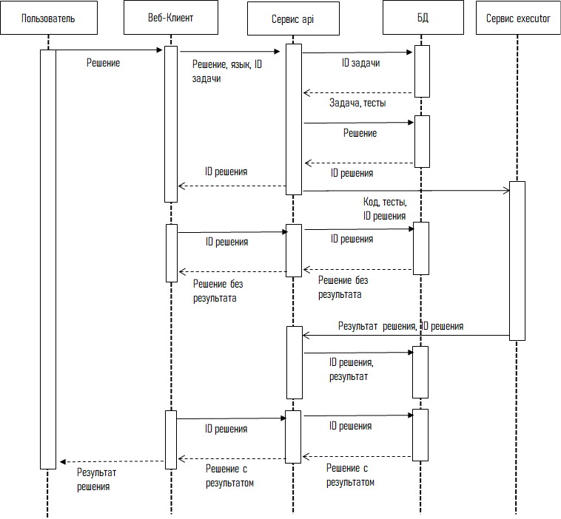

Рисунок 2.1 – Диаграмма последовательности для проверки решения

2.2 Инфологическое проектирование Базы Данных

В предметной области можно выделить следующие сущности:

1) Пользователь

2) Задача

3) Решение

4) Тест

5) Соревнование

В предметной области можно выделить следующие связи между сущностями:

1. Пользователь создает Решение
2. Решение решает Задачу
3. Решение учитывается в Соревновании
4. Задача содержит Тест
5. Задача включена в Соревнование
6. Пользователь организует Соревнование
7. Пользователь участвует в Соревновании
8. Пользователь создает задачу

Построение ER-Диаграмм

1. Связь Пользователь создает Решение

Для степени связи:

* Пользователь создает множество решений;
* Решение создано только одним пользователю;

Для класса принадлежности сущности к связи:

* Пользователь необязательно создает Решение;
* Решение обязательно создано пользователем;



Рисунок 2.2 – ER-Диаграмма связи Пользователь создает Решение

1. Связь Решение решает Задачу

Для степени связи:

* Задача имеет множество решений;
* Решение решает только одну задачу;

Для класса принадлежности сущности к связи:

* Задача необязательно имеет Решение;
* Решение обязательно решает Задачу;

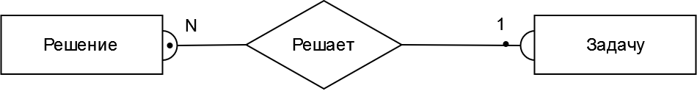

Рисунок 2.3 – ER-Диаграмма связи Решение решает Задачу

1. Связь Решение учитывается в Соревновании

Для степени связи:

* Соревнование учитывает множество Решений;
* Решение учитывается только в одном соревновании;

Для класса принадлежности сущности к связи:

* Соревнование необязательно учитывает Решение;
* Решение необязательно учитывается в Соревновании;

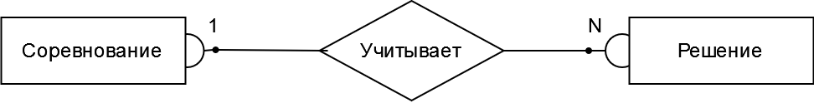

Рисунок 2.4 – ER-Диаграмма связи Решение решает Задачу

1. Связь Задача содержит Тест

Для степени связи:

* Задача содержит множество Тестов;
* Тест привязан к одной Задаче;

Для класса принадлежности сущности к связи:

* Задача необязательно содержит Тест;
* Тест обязательно привязан к Задаче;

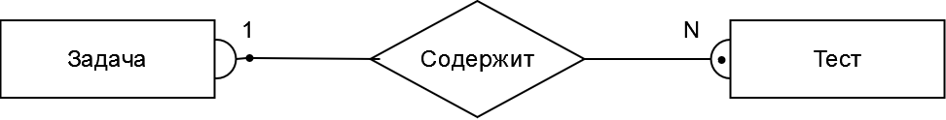

Рисунок 2.5 – ER-Диаграмма связи Задача содержит Тест

1. Связь Задача включена в Соревнование

Для степени связи:

* Задача включена в множество Соревнований;
* Соревнование содержит множество Задач;

Для класса принадлежности сущности к связи:

* Задача необязательно включена Соревнование;
* Соревнование необязательно содержит Задачи;



Рисунок 2.6 – ER-Диаграмма связи Задача включена в Соревнование

1. Связь Пользователь организует Соревнование

Для степени связи:

* Пользователь организует множество Соревнований;
* Соревнование организуется одним Пользователем;

Для класса принадлежности сущности к связи:

* Пользователь необязательно организует Соревнование;
* Соревнование обязательно организуется Пользователем;



Рисунок 2.7 – ER-Диаграмма связи Пользователь организует Соревнование

1. Связь Пользователь участвует в Соревновании

Для степени связи:

* Пользователь участвует в множестве Соревнований;
* В Соревновании участвуют множество Пользователей;

Для класса принадлежности сущности к связи:

* Пользователь необязательно участвует в Соревновании;
* В Соревновании необязательно участвуют Пользователи;



Рисунок 2.8 – ER-Диаграмма связи Пользователь участвует в Соревновании

1. Связь Пользователь создает Задачу

Для степени связи:

* Пользователь создает множество Задач;
* Задачу создает один Пользователь;

Для класса принадлежности сущности к связи:

* Пользователь необязательно создает Задачу;
* Задачу обязательно создает Пользователь;



Рисунок 2.9 – ER-Диаграмма связи Пользователь администрирует Компанию

Общая диаграмма представлена на рисунке 2.10.

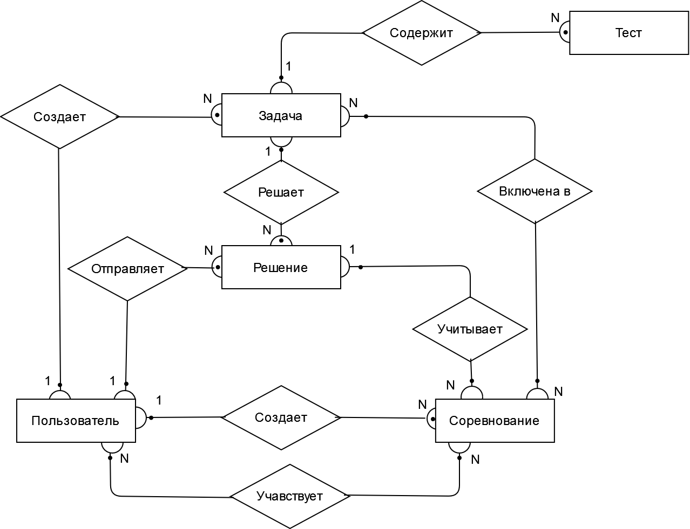

Рисунок 2.11 – Общая ER-Диаграмма

2.3 Даталогическое проектирование Базы Данных

2.3.1 Формирование предварительных отношений по ER-диаграмме

1) Пользователь создает Решение:

* Пользователь (user_id)
* Решение (attempt_id, user_id)

2) Решение решает Задачу:

* Задача (task_id)
* Решение (attempt_id, task_id)

3) Решение учитывается в Соревновании:

* Соревнование (competition_id)
* Решение (attempt_id, competition_id)

4) Задача содержит Тест

* Задача (task_id)
* Тест (test_id, task_id)

5) Задача включена в Соревнование

* Задача (task_id)
* Соревнование (competition_id)
* Задача_Соревнование (task_id, competition_id)

6) Пользователь организует Соревнование

* Пользователь (user_id)
* Соревнование (competition_id, user_id)

7) Пользователь участвует в Соревновании

* Пользователь (user_id)
* Соревнование (competition_id)
* Пользователь_Соревнование (user_id, competition_id)

8) Пользователь создает Задачу

* Пользователь (user_id)
* Задача(task_id, user_id)

2.3.2 Подготовка списка атрибутов. Распределение их по отношениям

1) Пользователь (user) – user_id, username, password, created_at

2) Задача (task) - task_id, name, description, input_types, output_type, languages, drivers, is_enabled, method_name, is_private, level, created_at, user_id

3) Тест (test) - test_id, task_id, input_data, output_data

4) Решение (attempt) – attempt_id, user_id, task_id, competition_id, status, code, language, error, created_at

5) Соревнование (competition) – competition_id, title, description, start_at, created_at, is_private, user_id, end_at

8) Задача_Соревнование (task_competition) - task_id, competition_id, points

9) Пользователь_Соревнование (user_competition) – user_id, competition_id, started_at, ended_at

2.4 Проектирование архитектуры платформы.

Обобщенно архитектуру платформы можно представить, как клиент-серверное приложение. Клиент-серверная архитектура – это подход, в котором функциональность приложения разделена между клиентской (пользовательской) и серверной (бэкенд) частями. Клиент отправляет запросы серверу, а сервер обрабатывает эти запросы и возвращает результат клиенту. Общая схема архитектуры представлена на рисунке 2.10.

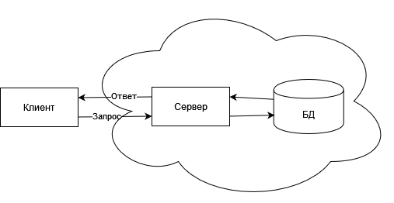

Рисунок 2.10 – Клиент-серверная архитектура

На клиент-серверной архитектуре построены все сайты и интернет-сервисы. Также ее используют десктоп-программы, которые передают данные по интернету.

Преимущества клиент-серверной архитектуры:

* масштабируемость: клиент-серверная архитектура позволяет распределить нагрузку на сервера и может масштабироваться по мере необходимости. Благодаря этому можно значительно улучшить производительность системы и обрабатывать большое количество запросов от клиентов;
* централизованное управление: сервер является центральным узлом, который контролирует всю систему, обеспечивает безопасность и управление доступом к данным. Это позволяет легко обновлять и модифицировать систему, не задевая клиента;
* безопасность: централизованное управление сервером обеспечивает возможность контроля доступа и защиты данных.

Недостатки клиент-серверной архитектуры:

* зависимость от сервера: клиент не может работать без сервера. Если сервер(а) недоступен или имеет проблемы, все клиенты будут неработоспособны или испытывать проблемы с функциональностью;
* затраты на инфраструктуру: клиент-серверная архитектура требует наличия серверного и сетевого оборудования и поддержки, что может потребовать затрат на инфраструктуру и обслуживание;
* зависимость от сети: клиент-серверная архитектура требует постоянного подключения к сети. Если сеть недоступна или имеет проблемы, это может существенно ограничить возможности работы системы;
* ограниченность: при использовании клиент-серверной архитектуры возникают ограничения на количество одновременно подключенных клиентов и на пропускную способность сети. Это может привести к ограничениям в расширении системы и обработке большого количества запросов.

Платформа будет представлять собой интернет сервис, что позволит иметь доступ к функционалу с любого устройства, имеющего выход в интернет. При таком подходе взаимодействие между клиентом и сервером осуществляется через протокол HTTP.

HTTP (Hypertext Transfer Protocol) – это протокол прикладного уровня, используемый для передачи данных по сети. Основан на взаимодействии запрос – ответ. HTTP является основным строительным блоком веб-взаимодействия и используется во многих приложениях для передачи данных между клиентами и серверами.

2.4.1 Архитектура клиента

Клиент будет представлять собой SPA (Single Page Application) - это тип веб-приложения, которое загружает единственную веб-страницу и динамически обновляет ее, вместо того чтобы загружать новые страницы с сервера. Это позволяет создавать более интерактивные и быстрые веб-приложения, так как большая часть ресурсов загружается один раз, а затем переиспользуется без полной перезагрузки страницы. То есть при переходе по URL адресу платформы, браузер будет делать HTTP запрос на web сервер Nginx, который вернет один HTML файл и ссылки на СSS и JavaScript файл, который является основным для клиентского приложения. Для упрощения разработки SPA используется фреймворк Vue.

2.4.2 Архитектура сервера

Существуют два основных подхода к архитектуре серверной части: монолитная архитектура и микросервисная архитектура.

Монолитная архитектура — это методология проектирования и построения приложений, при которой весь функционал приложения организован и интегрирован в одну программу или исполняемый модуль. В отличие от более распределенных подходов, таких как микросервисная архитектура, монолит объединяет все компоненты приложения в одной кодовой базе и обычно запускается на одном сервере.

Вот основные характеристики монолитной архитектуры:

1. Единая кодовая база: весь исходный код приложения находится в одном репозитории и компилируется в один исполняемый файл или пакет.
2. Одна база данных: обычно монолит использует одну базу данных для хранения данных приложения.
3. Монолитное развертывание: приложение развертывается как единое целое. Все изменения вносятся и разворачиваются вместе.
4. Единый язык программирования: в монолитных приложениях используется один язык программирования и технологический стек для всех компонентов.
5. Производительность: из-за отсутствия необходимости сетевого взаимодействия между компонентами, монолитные приложения могут быть более производительными внутри.

Преимущества монолитной архитектуры:

* простота разработки и тестирования: отладка и тестирование приложения проще, поскольку все компоненты находятся в одном месте;
* производительность при малых объемах: внутренние вызовы происходят в пределах одного процесса, что обычно более эффективно с точки зрения производительности;
* проще масштабирование на начальных этапах: на ранних этапах развития приложения простота масштабирования может быть важнее, чем более сложные модели. Достаточно запустить несколько экземпляров за балансировщиком.

Недостатки монолитной архитектуры:

* cложность масштабирования на более поздних этапах: при увеличении объема функционала и нагрузки масштабирование становится сложнее;
* cложность поддержки: изменения в одном компоненте могут затрагивать другие, что усложняет поддержку при росте приложения;
* единовременное развертывание: необходимость разворачивания всего приложения целиком может быть проблемой при внесении изменений.

Монолитная архитектура обычно выбирается на начальных этапах разработки, когда требования к масштабированию еще не так велики, а простота и быстрота разработки являются приоритетом. Позже, при росте проекта и возрастании нагрузки, команды могут решить перейти к более современным моделям, таким как микросервисная архитектура. Пример приложения с монолитной архитектурой представлен на рисунке 2.11.

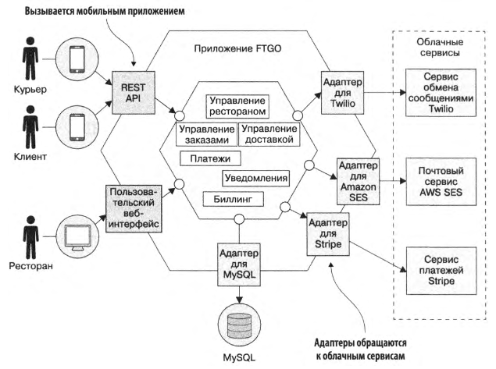

Рисунок 2.11 – Монолитное приложение

Микросервисная архитектура — это методология проектирования и построения приложений, при которой функционал разделяется на небольшие, автономные и взаимодействующие между собой сервисы. Каждый микросервис представляет собой отдельный компонент, обслуживающий конкретные бизнес-задачи [9, 19]. Вот основные характеристики микросервисной архитектуры:

1. Разделение на сервисы: функционал приложения разбивается на небольшие сервисы, каждый из которых отвечает за конкретный аспект приложения.
2. Независимость сервисов: каждый микросервис может быть разработан, развернут и масштабирован независимо от других. Это обеспечивает гибкость и ускоряет процесс разработки и внесения изменений.
3. Распределенная архитектура: сервисы взаимодействуют друг с другом посредством API, обеспечивая распределенную архитектуру. Это позволяет создавать гибкие и масштабируемые системы.
4. Самостоятельное развертывание: микросервисы могут быть развернуты отдельно, что позволяет внедрять изменения и обновления без остановки всего приложения.
5. Многоязычное программирование: различные микросервисы могут быть написаны на разных языках программирования и использовать различные технологические стеки в зависимости от их уникальных требований.

Преимущества микросервисной архитектуры:

* гибкость и масштабируемость: микросервисы могут быть масштабированы и обновлены независимо друг от друга, что обеспечивает большую гибкость в управлении системой;
* легкость разработки несколькими командами: разработчики могут работать над отдельными микросервисами параллельно, что ускоряет процесс разработки;
* улучшенная изоляция и отказоустойчивость: ошибка в одном сервисе не влияет на работу других, что обеспечивает лучшую изоляцию и отказоустойчивость.

Недостатки микросервисной архитектуры:

* сложность управления: управление большим количеством микросервисов требует более сложной инфраструктуры и средств управления;
* распределенная архитектура: взаимодействие между сервисами может повлечь за собой проблемы сетевой задержки и сложности в отладке;
* высокие требования к инфраструктуре: создание и поддержка инфраструктуры для микросервисов может потребовать дополнительных усилий.

Микросервисная архитектура часто выбирается для крупных и сложных проектов, где требуется высокая гибкость, масштабируемость и возможность разработки в распределенной команде. Сейчас существует большое количество инструментов, позволяющие облегчить построение приложений с использованием микросервисной архитектуры. На рисунке 2.12 представлено приложение из рисунка 2.11 переделанное с использованием микросервисов.

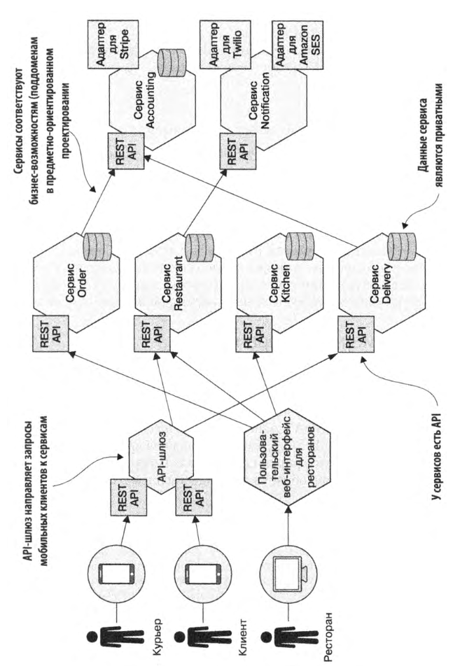

Рисунок 2.12 – Монолит, переделанный в микросервисы

В таблице 2 представлена сравнительная характеристика монолитной и микросервисной архитектуры.

Таблица 2 – Сравнительная характеристика монолитной и микросервисной архитектуры.

|  |  |  |
| --- | --- | --- |
| **Характеристика** | **Монолитная архитектура** | **Микросервисная архитектура** |
| Легкость масштабирования | - | + |
| Простота тестирования | + | - |
| Независимость логических модулей | - | + |
| Простота разработки | + | - |
| Простота инфраструктуры | + | - |

2.4.3 Итоговая архитектура платформы

Исходя из рассмотренных преимуществ и недостатков архитектур, был сделан выбор в пользу микросервисной архитектуры. Это позволит легко масштабировать платформу под большие нагрузки, а также весьма просто добавлять новый функционал не затрагивая старый. На рисунке 2.13 представлена архитектура платформы.

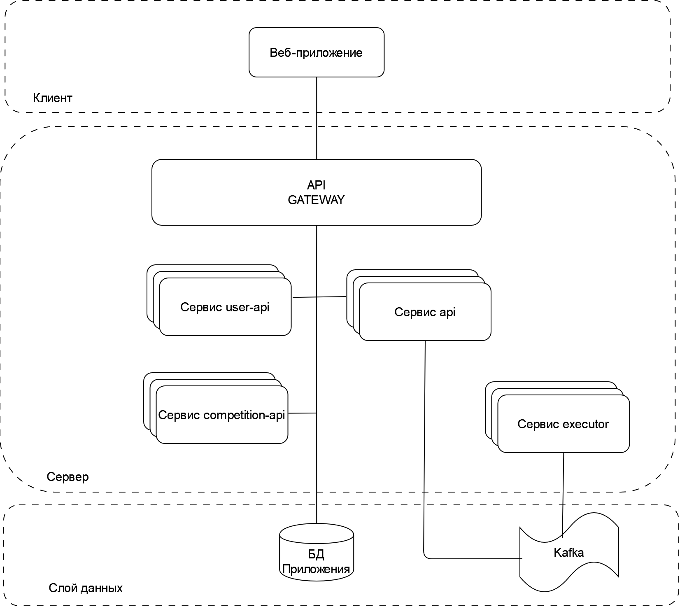

Рисунок 2.13 – Итоговая архитектура системы

Сервисы user, api, auth, competition-api, executor – это основные сервисы платформы, полученные методом разделения ответственности. В данном случае сервис представляет собой приложение на Kotlin. Все эти сервисы могут быть запущены в большом количестве экземпляров. Все сервисы, кроме executor взаимодействуют между собой по HTTP. Для взаимодействия с executor используется асинхронное взаимодействие при помощи Kafka. Это позволяет балансировать нагрузку, а также формировать очередь на выполнение кода.

Шлюз (API Gateway) – распределяет запросы между сервисами по url запроса и является единой точкой входа в серверную часть. В инфраструктуре шлюзом является Ingress Nginx контроллер Kubernetes, который в зависимости от префикса URL будет распределять запросы по разным VirtualService а ты в свою очередь распределяют нагрузку между подами.

3 РАЗРАБОТКА ПЛАТФОРМЫ

Серверная часть разрабатывается с применением архитектурного стиля REST (Representational State Transfer, передача состояния представления) — это архитектурный стиль взаимодействия компонентов распределённого приложения в сети [5].

Назначение REST состоит в том, чтобы придать проектируемой системе такие свойства, как:

* производительность;
* масштабируемость;
* гибкость к изменениям;
* отказоустойчивость;
* простота поддержки.

Одним из принципов REST, который помогает добиться выполнения этих свойств, является кеширование – сохранение ответа сервера, вместо повторного вычисления или получения данных и БД. Это значительно сокращает время ответа и нагрузку на железо.

Однако, в распределенных системах возникает проблема своевременной инвалидации кеша. В разрабатываемой платформе кеш используется, для получения задачи по id, решения по id и тестов для задачи.  
Для инвалидации используется оповещение о необходимости инвалидации при помощи события в Kafka. Так как используется кеш, хранящийся в памяти приложения, а экземпляров приложений может быть несколько, каждое приложение должно представлять собой отдельную группу-потребитель в соответствующем топике. Платформа использует библиотеку Caffeine, как реализацию in-memory кеша [23].

Сами сервисы будут построены по принципу contract-first. То есть, сначала описывается контракт, схемы данных при помощи спецификации open-api, а после чего из него генерируется код точек взаимодействия с программой и классы ответов. Это упростит интеграцию платформы в сторонние системы, а также поможет формализовать этап разработки.

Так же для удобства разработки, тестирования и предотвращения ошибок в анализе все возможные операции над доменной областью описываются при помощи файлов формата Markdown еще до этапа разработки. После чего программа тестируется в соответствии с описанными алгоритмами.

3.1 Разработка сервиса выполнения кода и проверки решения

Сервис служит для запуска кода и проверки решения на правильность. Проверка осуществляется запуском подготовленного кода, отправкой данных через консоль, чтением результата и сравнением с ожидаемым результатом.  
Взаимодействие с сервисом происходит асинхронно через Kafka [22].

Топик для вызова операции выполнения кода – codest.runner.request. Контракт топика представлен на рисунке 3.1.

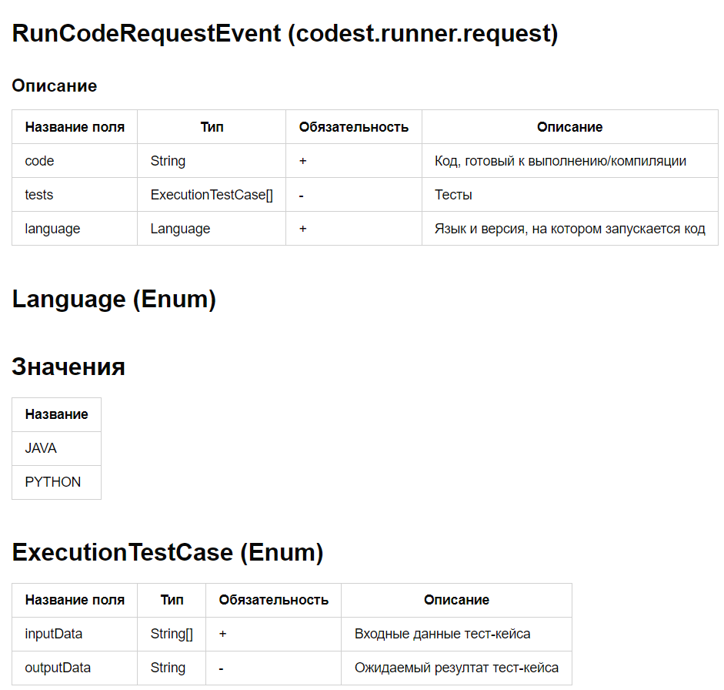

Рисунок 3.1– Контракт топика codest.runner.request

Топик для результата тестирования – codest.runner.response. Контракт топика представлен на рисунке 3.2.

Рисунок 3.2 – Контракт топика codest.runner.response

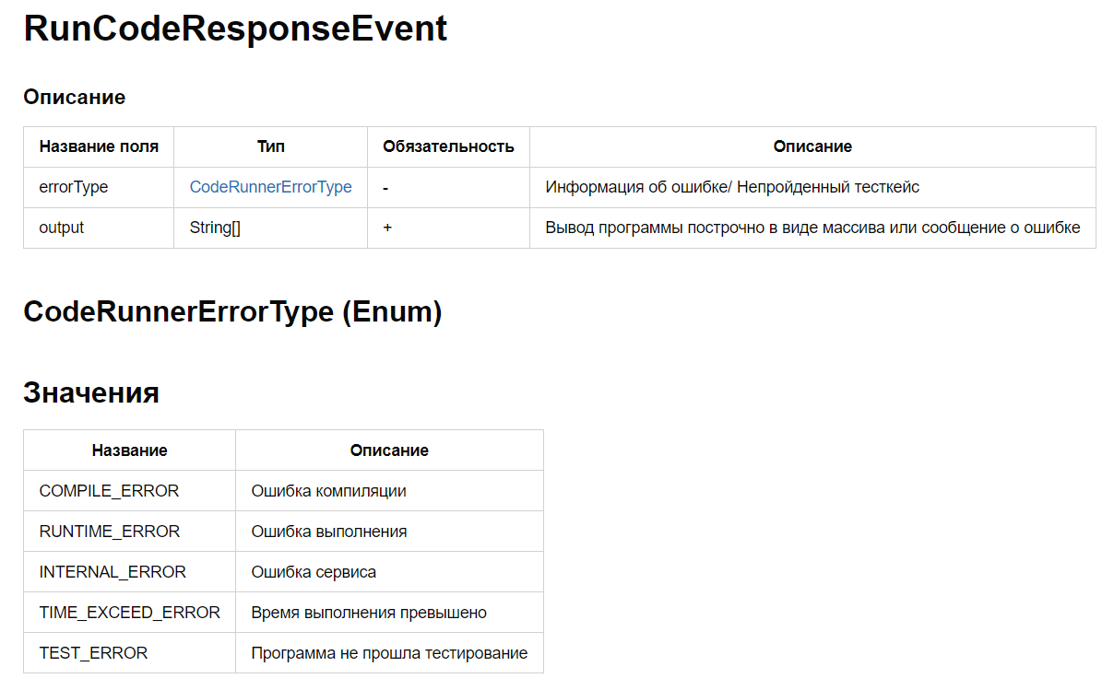

Алгоритм выполнения операции RunCodeOperation представлен на рисунках 3.3 – 3.4.

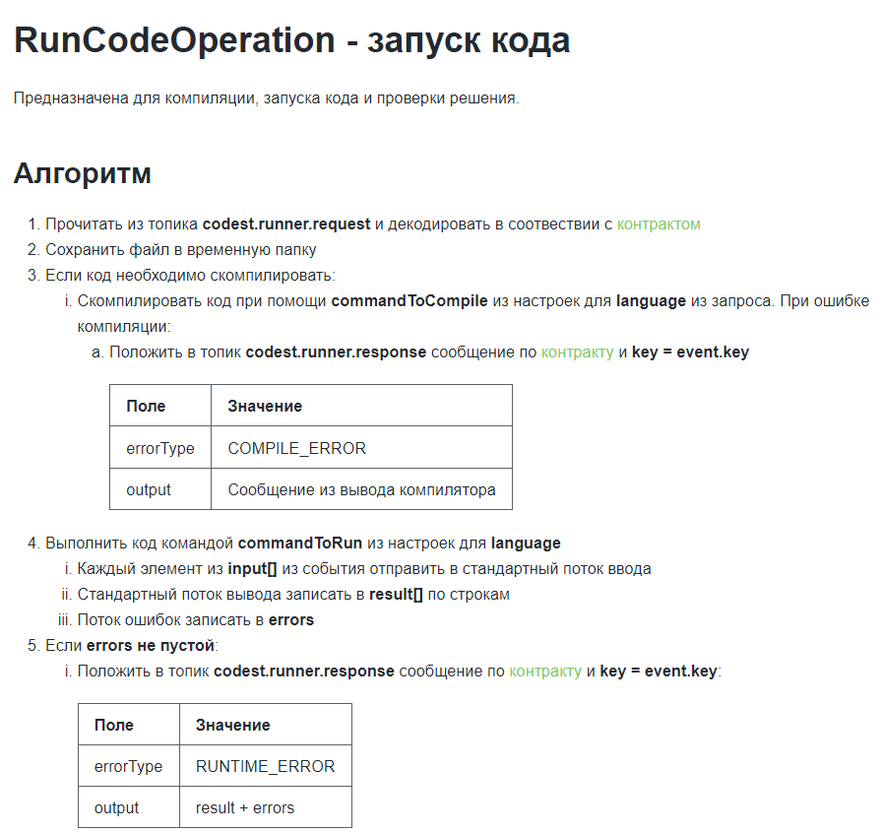

Рисунок 3.3 – Алгоритм RunCodeOperation пункты 1-5

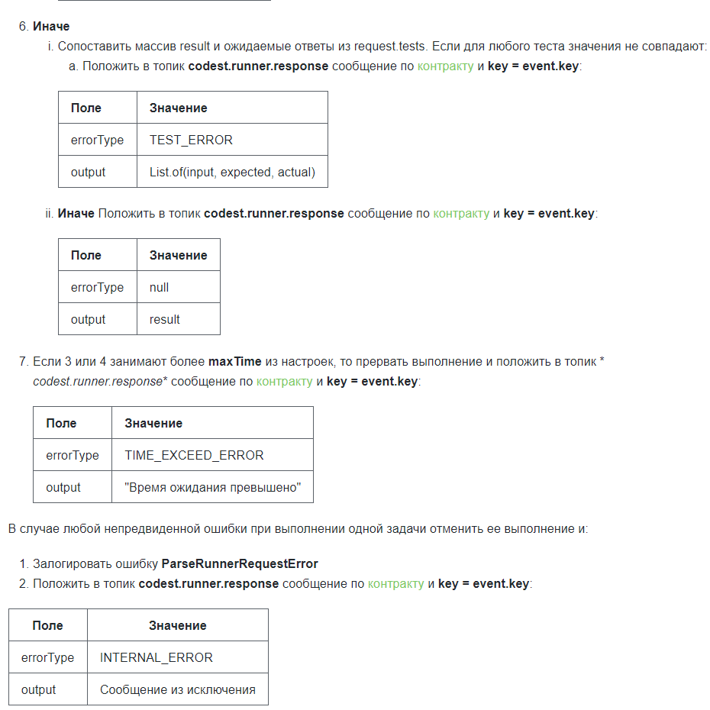

Рисунок 3.4 – Алгоритм RunCodeOperation пункты 6-8

Ключ события представляет собой id попытки. Это обеспечит попадание результата, на тот же экземпляр сервиса api, благодаря чему будет обеспечено 100% попадание в кеш решений. Оба топика сервиса содержат 10 разделов, что позволяет запустить до 10 экземпляров этого сервиса.

3.2 Разработка сервиса задач и решений

Сервис предоставляет API для создания задач, получения списка задач, получения конкретной задач, создания решений, получения списка решений пользователя, получение решения.

3.2.1 Получение задачи с решениями пользователя по ID задачи

Данный метод требует авторизации при помощи JWT токена. О реализации рассказано в главе 3.3.

Контракт представлен на рисунках 3.5 – 3.6.

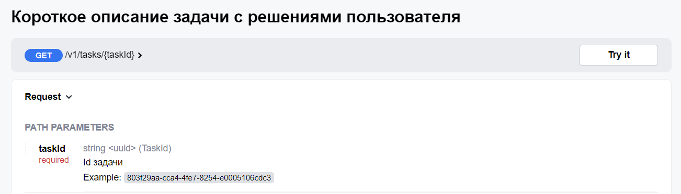

Рисунок 3.5 – Путь к вызову операции и входные параметры

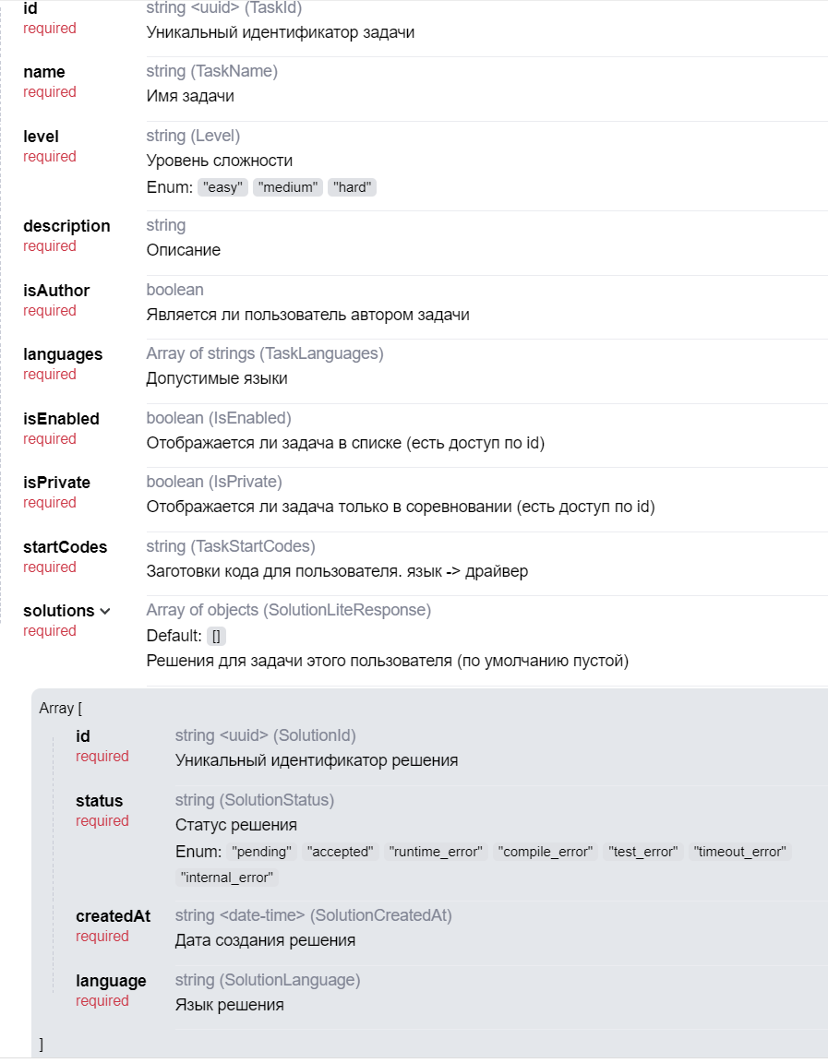

Рисунок 3.6 – Схема результата

Алгоритм выполнения операции представлен на рисунке 3.7.

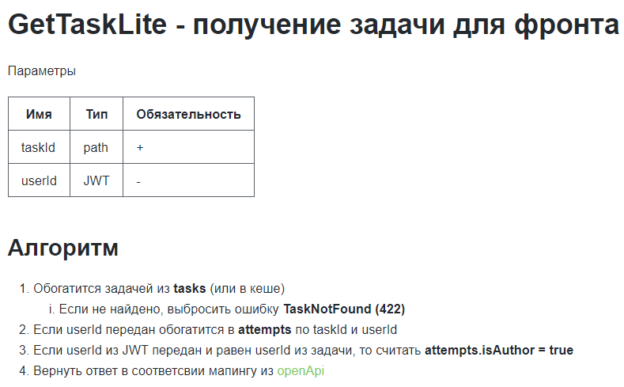

Рисунок 3.7 – Алгоритм

3.2.2 Получение списка задач доступных для решения

Контракт представлен на рисунках 3.8 – 3.9.

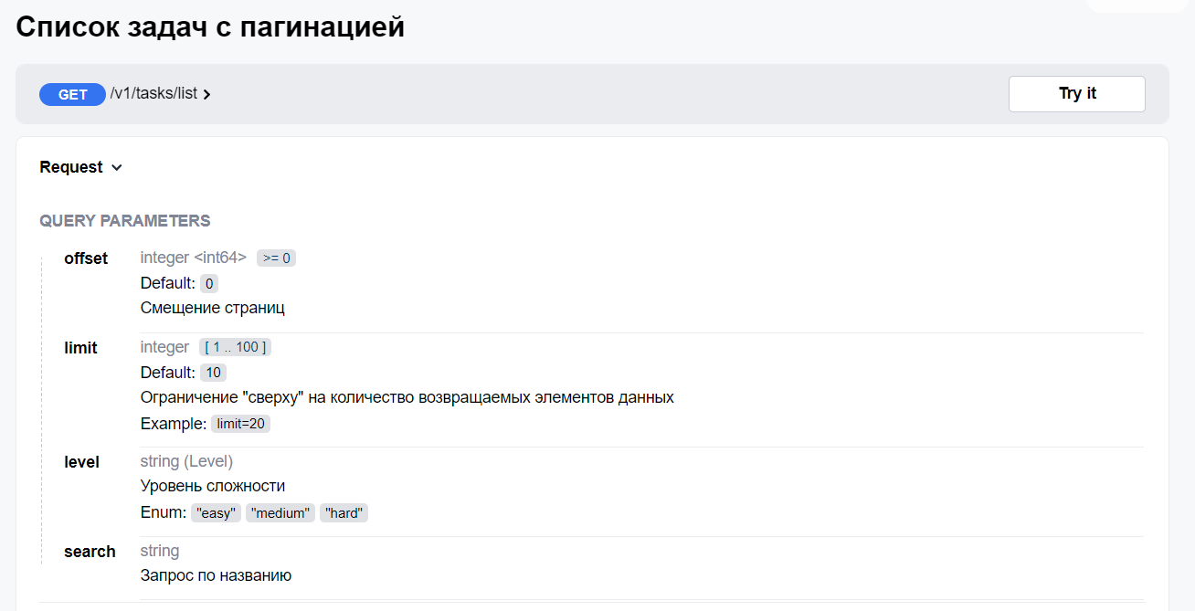

Рисунок 3.8 – Путь к вызову операции и входные параметры

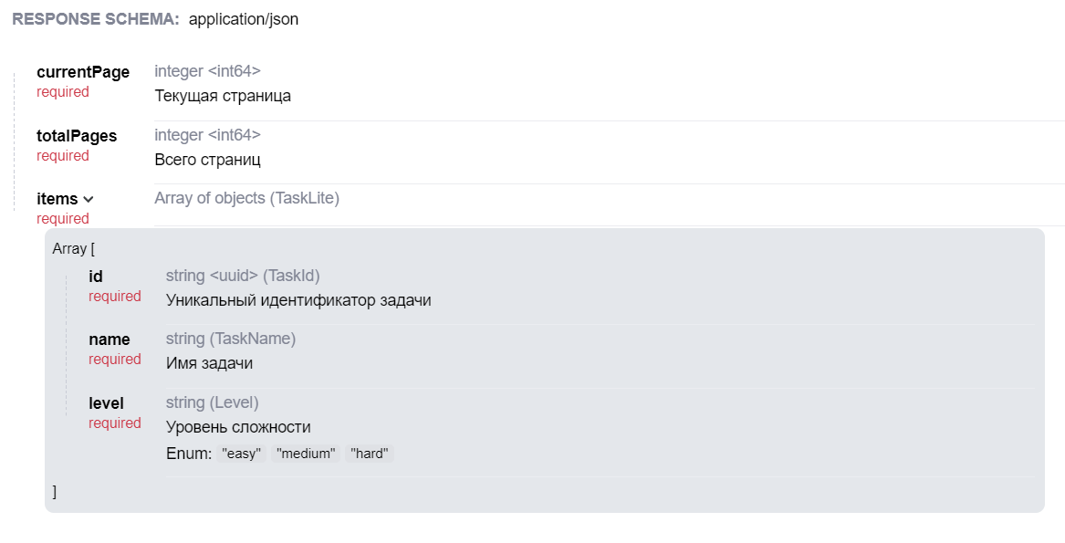

Рисунок 3.9 – Схема результата

Алгоритм представлен на рисунке 10.

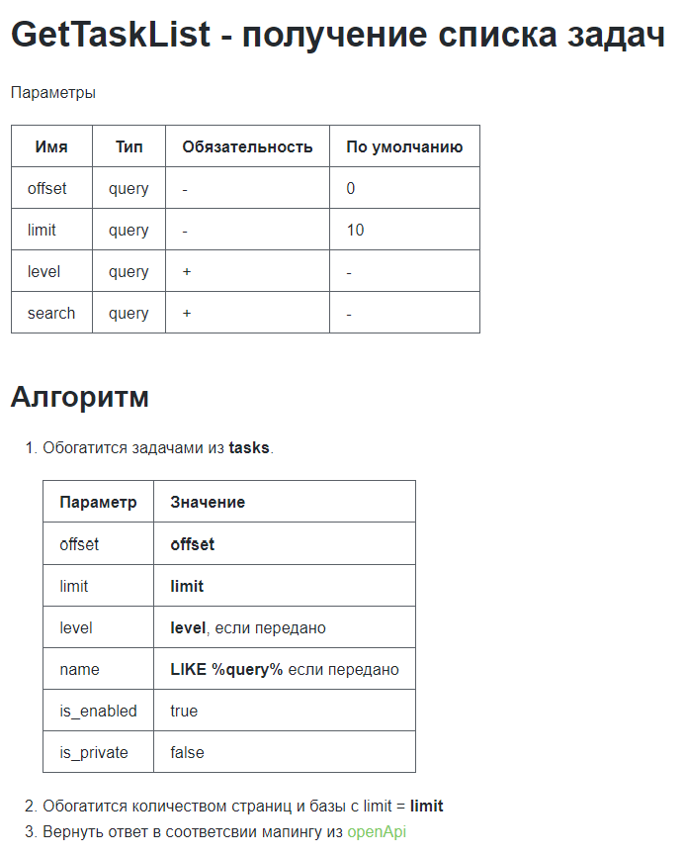

Рисунок 3.10 – Алгоритм

3.2.3 Создание задачи

Данный метод защищен авторизацией. Предоставляет возможность создания задачи. По-умолчанию задача является неактивной и недоступна при получении списка задач, но ее может просмотреть автор и также можно перейти к решению по ссылке. Это связано с тем, что задача может быть нестабильна и не готова полностью к общему доступу, но для того чтобы ее сделать доступной нужно выполнить успешные решения на всех языках.  
 Так же для всех языков формируется драйвер – код, который служит основой для тестирования программы пользователя.

Контракт представлен на рисунках 3.11 – 3.12.

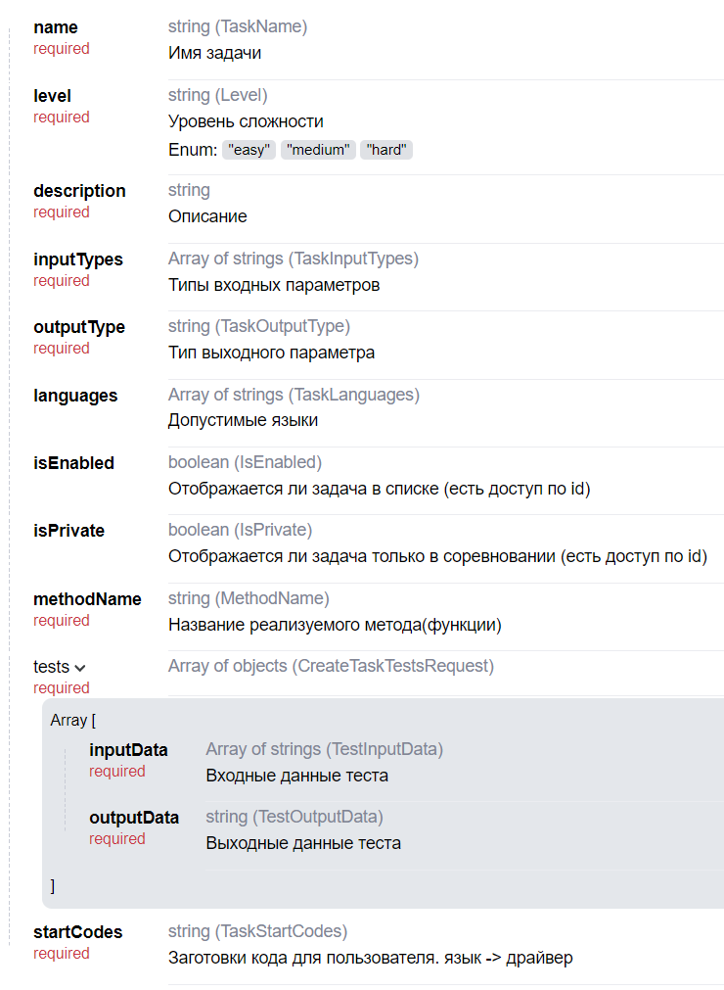

Рисунок 3.11 – Путь к вызову операции и входные параметры

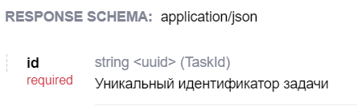

Рисунок 3.12 – Схема результата

Алгоритм представлен на рисунке 3.13.

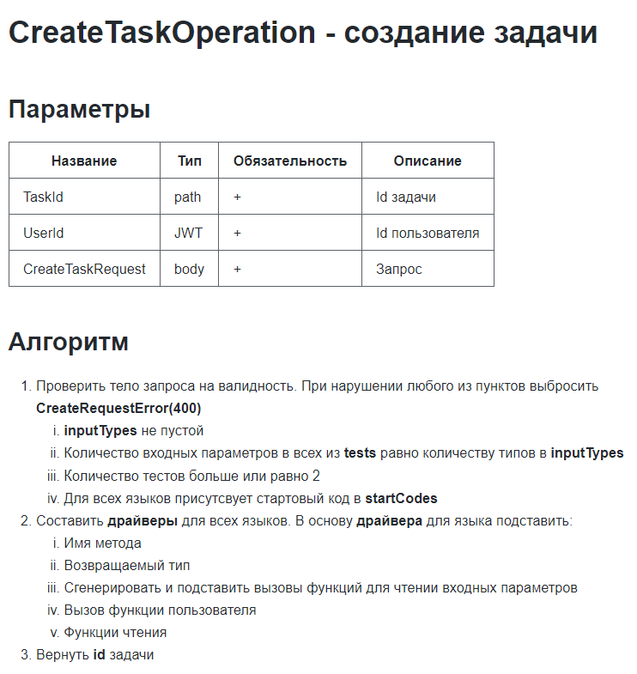

Рисунок 3.13 – Алгоритм

3.2.4 Добавление тестов к задаче

Метод позволяет добавить новые тесты к существующей задаче. Добавить тесты может только тот, кто создал задачу.

Контракт представлен на рисунках 3.14 – 3.15.

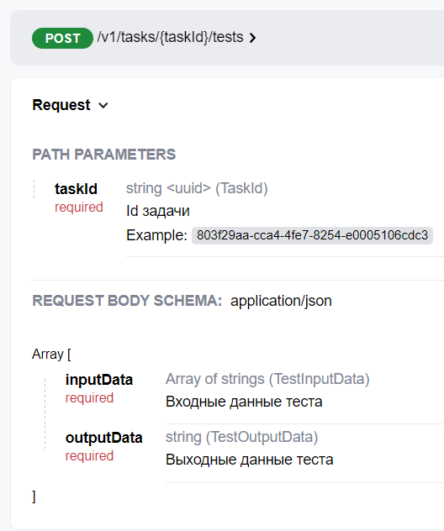

Рисунок 3.14 – Путь к вызову операции и входные параметры

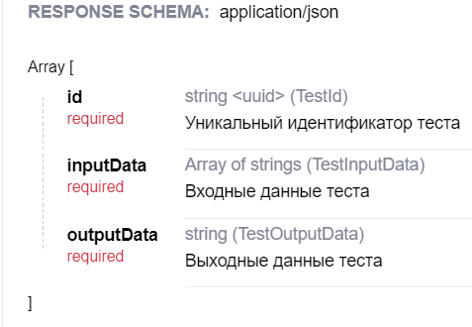

Рисунок 3.15 – Схема результата

Алгоритм представлен на рисунке 3.16.

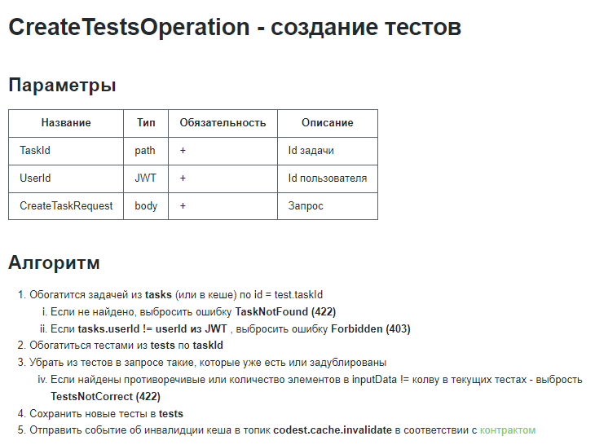

Рисунок 3.16 – Алгоритм

3.2.5 Удаление тестов задачи

Метод позволяет удалить тесты существующей задачи. Удалить тесты может только тот, кто создал задачу.

Контракт представлен на рисунке 3.17.

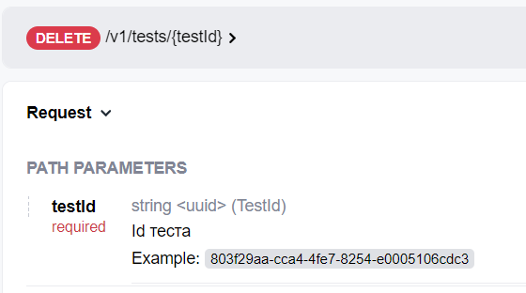

Рисунок 3.17 – Путь к вызову операции и входные параметры

Алгоритм представлен на рисунке 3.18

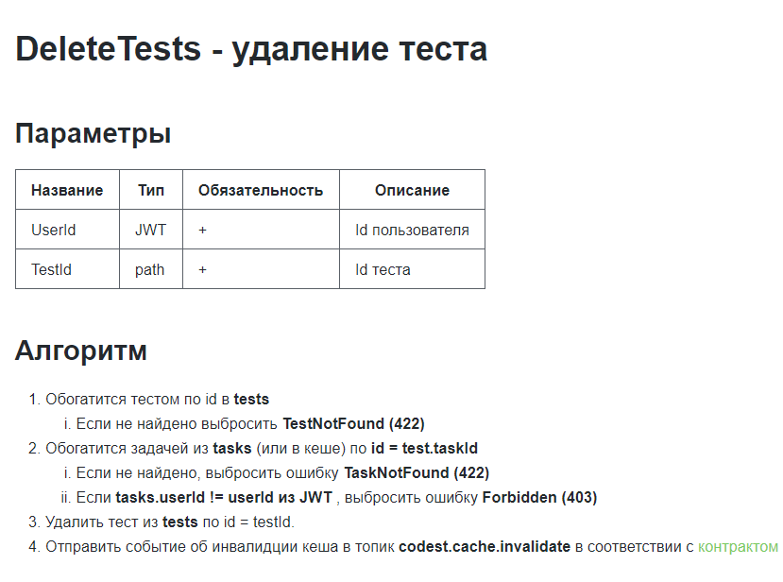

Рисунок 3.18– Алгоритм

3.2.6 Получение собственных задач

Метод для получения задач, созданных пользователем, полученным из JWT.

Контракт представлен на рисунке 3.19.

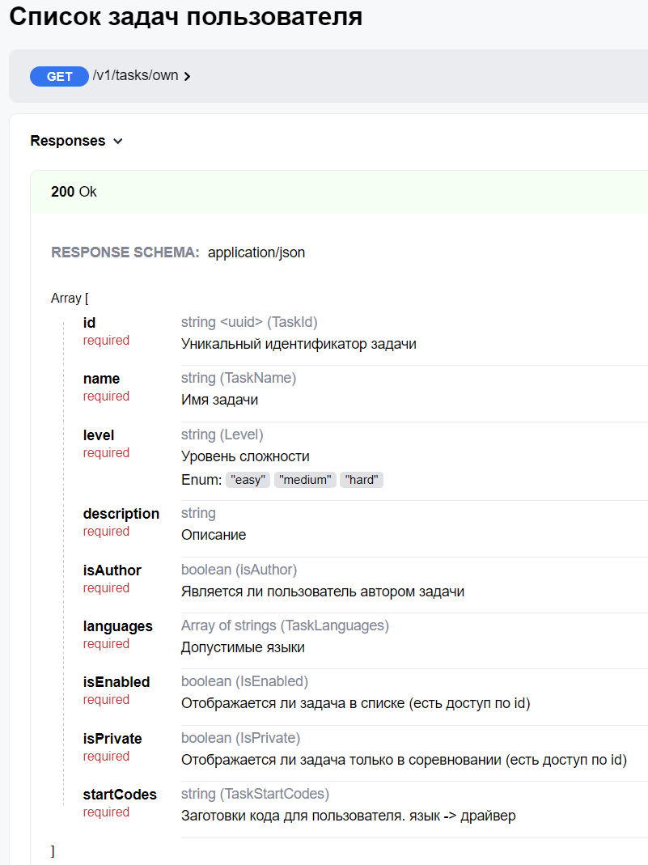

Рисунок 3.19 – Путь к вызову операции и схема результата

Алгоритм представлен на рисунке 3.20.

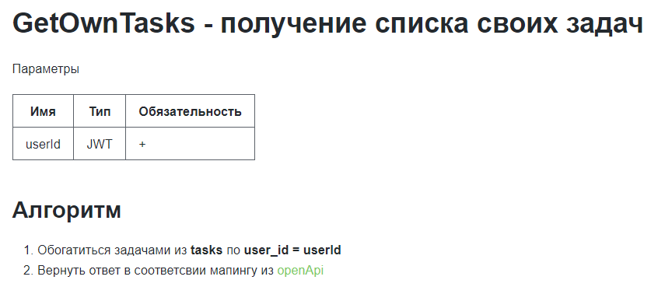

Рисунок 3.20 – Алгоритм

3.2.7 Получение решений пользователя

Получение всех решений задачи пользователя из JWT.

Контракт представлен на рисунках 3.21 – 3.22.

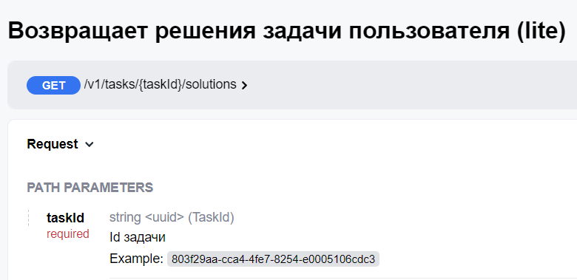

Рисунок 3.21 – Путь к вызову операции и входные параметры

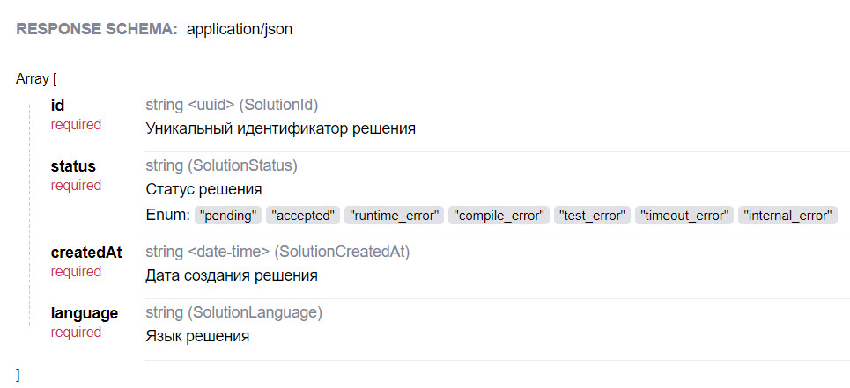

Рисунок 3.22 – Схема результата

Алгоритм представлен на рисунке 3.23.

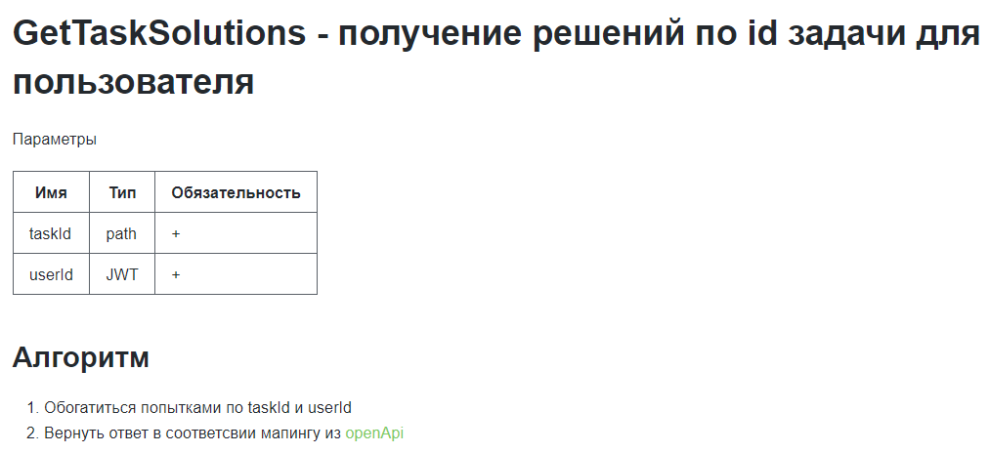

Рисунок 3.23 – Алгоритм

3.2.8 Получение решения по ID

Для получения решений по уникальному идентификатору решения, которое создается при отправке решения. Если статус решения не меняется в течении одной минуты считать, что произошла непредвиденная ошибка.

Контракт представлен на рисунках 3.24 – 3.25.

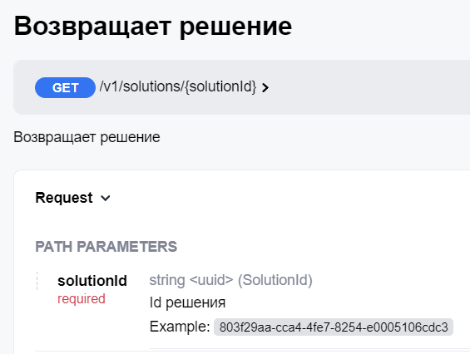

Рисунок 3.24 – Путь к вызову операции и входные параметры

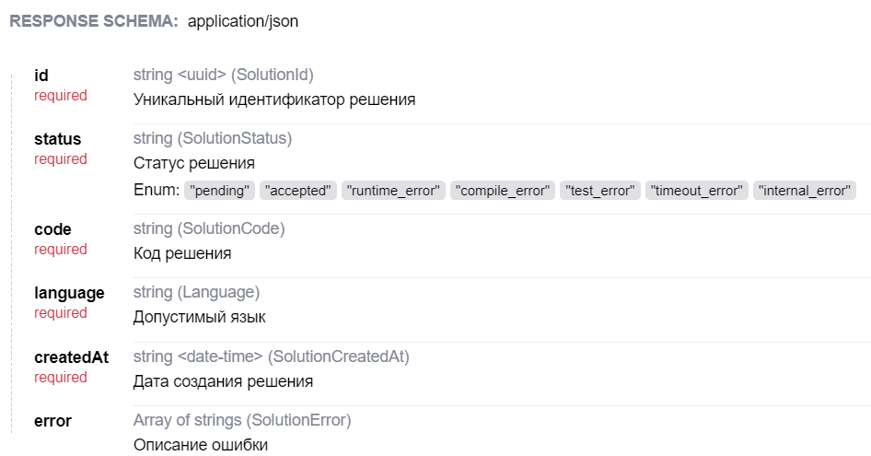

Рисунок 3.25 – Схема результата

Алгоритм представлен на рисунке 3.26.

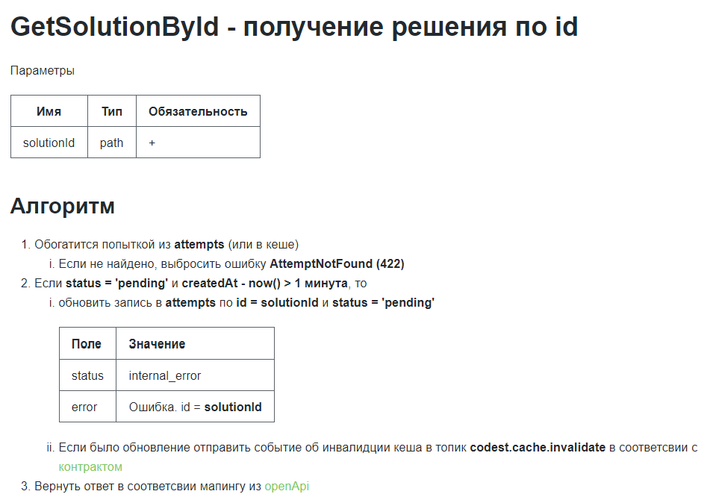

Рисунок 3.26 – Алгоритм

3.2.9 Создание решения

Для создания решения. После создания решения оно также сохраняется в кеш.

Контракт представлен на рисунках 3.27 – 3.28.

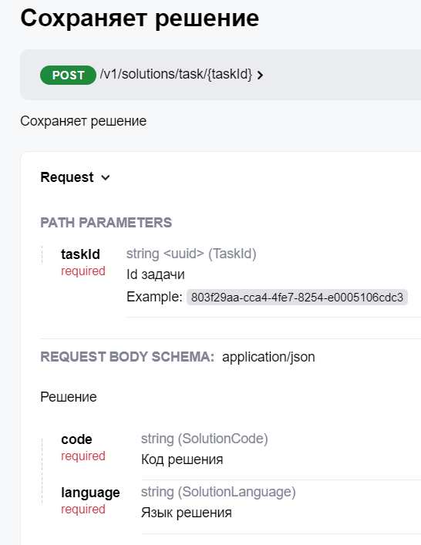

Рисунок 3.27 – Путь к вызову операции и входные параметры

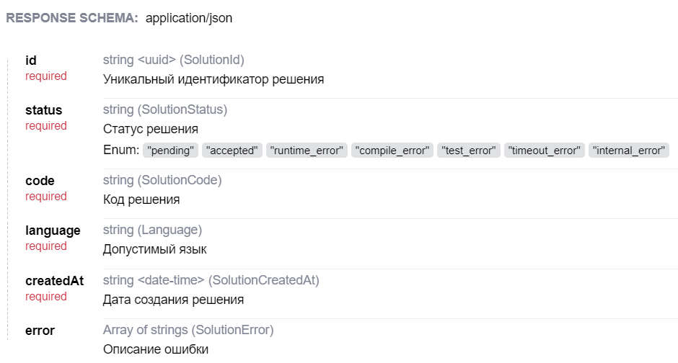

Рисунок 3.28 – Схема результата

Алгоритм представлен на рисунке 3.29.

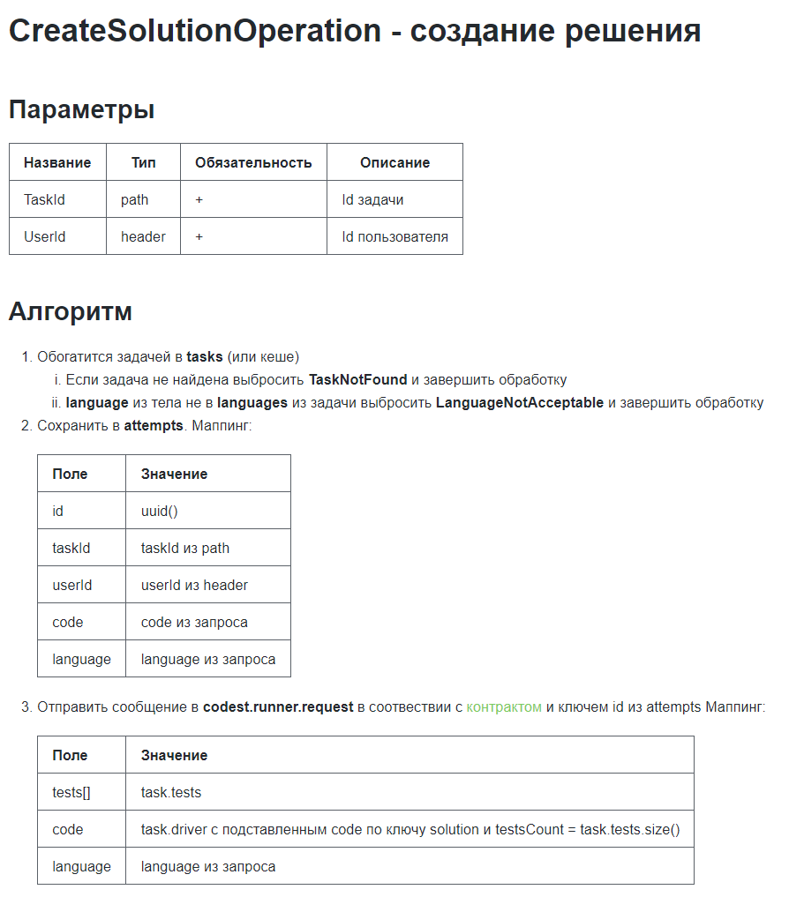

Рисунок 3.29 – Алгоритм

3.2.10 Обработка завершения решения

Для обработки выполненной проверки решения. Выполнение операции активизируется при чтении сообщения из Kafka.

Схема события представлена на рисунке 3.30.

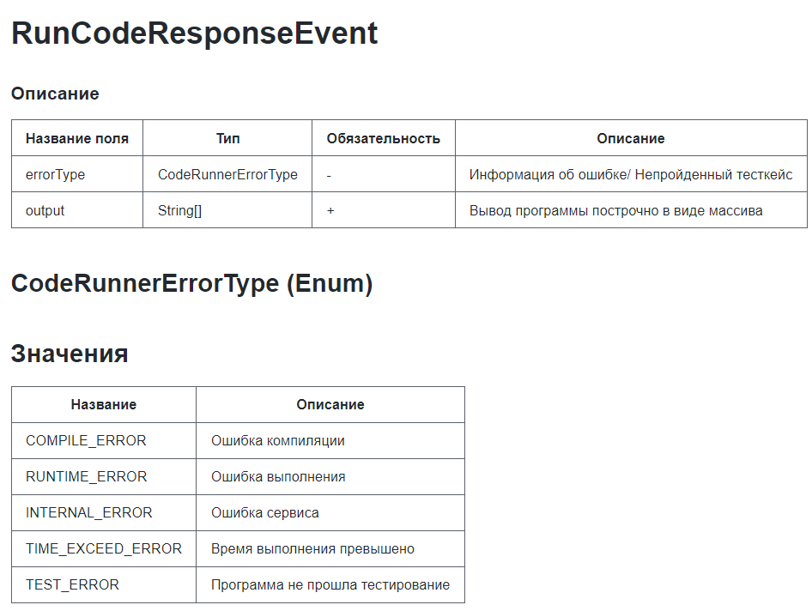

Рисунок 3.30 – Схема события

Алгоритм представлен на рисунке 3.31.

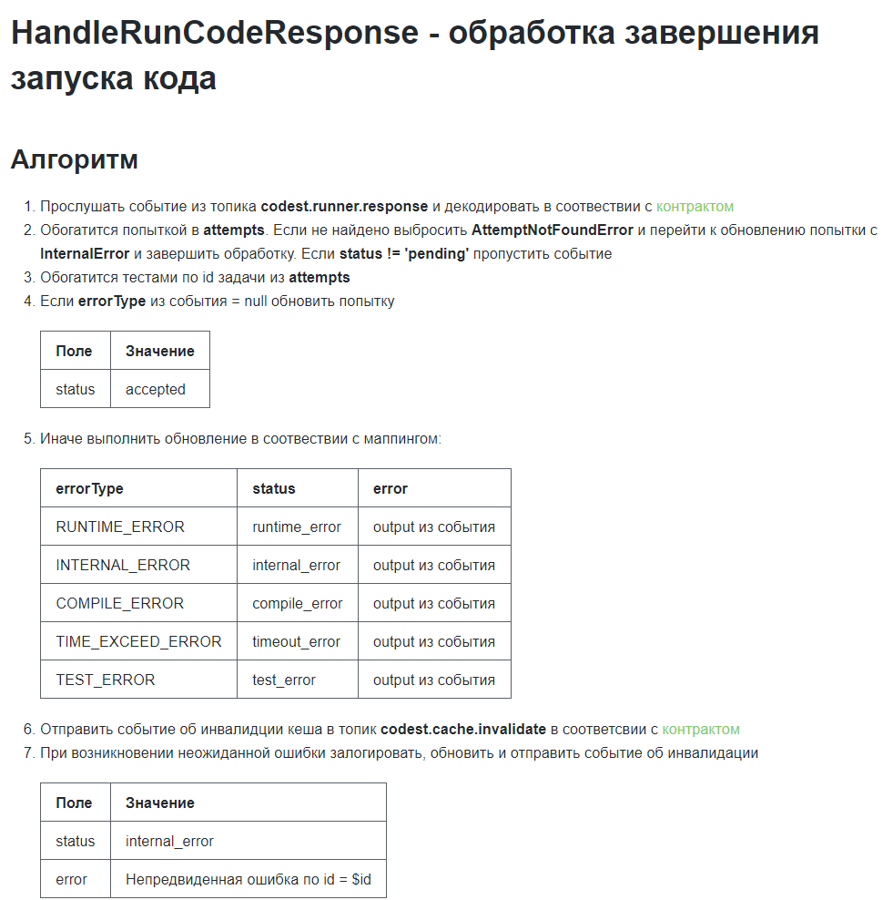

Рисунок 3.31 – Алгоритм

3.3 Разработка сервиса пользователей и аунтефикации

Для аунтефикации в системе будет использоваться система на основе токенов доступа. Аутентификация на основе токенов упрощает процесс аутентификации для уже известных пользователей. Для начала работы пользователь отправляет запрос к серверу, указав имя пользователя и пароль. Затем сервер подтверждает их на основании значений, зарегистрированных в его базе данных идентификационной информации. Если идентификационные данные подтверждены, сервер возвращает токен аутентификации (который может хранится в базе данных).

Аутентификация на основе токенов обычно состоит из четырёх этапов:

1. Первоначальный запрос — пользователь запрашивает доступ к защищённому ресурсу. Изначально пользователь должен идентифицировать себя способом, не требующим токена, например, при помощи имени пользователя или пароля.
2. Верификация — аутентификация определяет, что идентификационные данные пользователя верны.
3. Токены — система выпускает токен и передаёт его пользователю. В случае аппаратного токена это подразумевает физическую передачу токенов пользователю. В случае программных токенов это происходит в фоновом режиме, пока фоновые процессы пользователя обмениваются данными с сервером.
4. Сохранение — токен удерживается пользователем, или физически, или в браузере/мобильном телефоне. Это позволяет ему выполнять аутентификацию без указания идентификационных данных.

Для того чтобы не запрашивать каждый раз подтверждения правильности токена у стороннего сервиса или базы данных наша система использует формат JWT (JSON Web Token).

JWT состоит из трёх частей:

1. Заголовка, содержащего тип токена и используемый алгоритм шифрования.
2. Полезной нагрузки, предоставляющей идентификационные данные аутентификации и другую информацию о пользователей или аккаунте. В нашем случае в качестве полезной нагрузки выступает userID.
3. Подписи, содержащей криптографический ключ, который можно использовать для подтверждения истинности информации в полезной нагрузке.

Подпись получается путем кодирования заголовка, полезной нагрузки в формате base64 и подписыванием их с использованием секретного ключа. Например, при помощи алгоритма HS256. Теперь для того чтобы проверить действительность этого токена необходимо лишь знать секретный ключ. Так же обычно токену устанавливается время жизни.

3.3.1 Регистрация пользователя

Метод для регистрации пользователя. Пароль пользователя хранится в хешированном при помощи BCrypt виде. BCrypt является одним из самых сложных для взлома хешей.

Контракт представлен на рисунках 3.32 – 3.33.

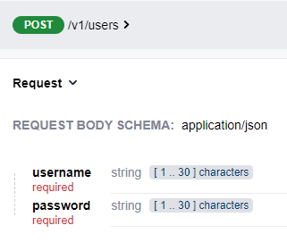

Рисунок 3.32 – Путь к вызову операции и входные параметры

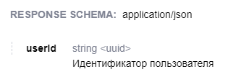

Рисунок 3.33– Схема результата

Алгоритм представлен на рисунке 3.34.

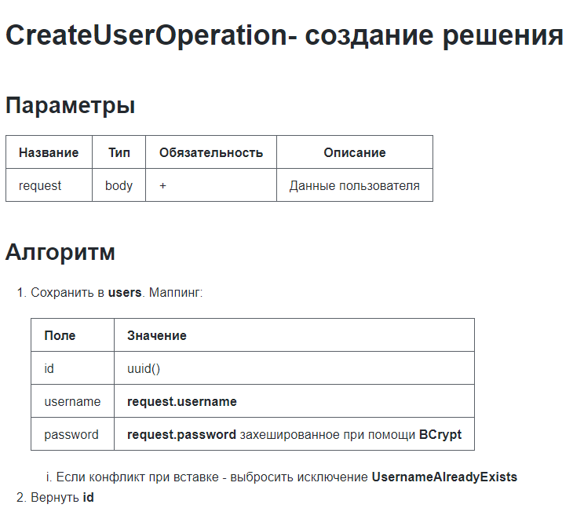

Рисунок 3.34 – Алгоритм

3.3.2 Логин пользователя

Для проверки пользовательских данных для входа и генерации токена JWT.

Контракт на рисунках 3.35 – 3.36.

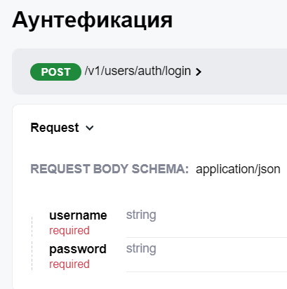

Рисунок 3.35 – Путь к вызову операции и входные параметры

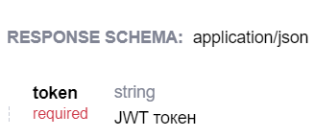

Рисунок 3.36 – Схема результата

Алгоритм представлен на рисунке 3.37.

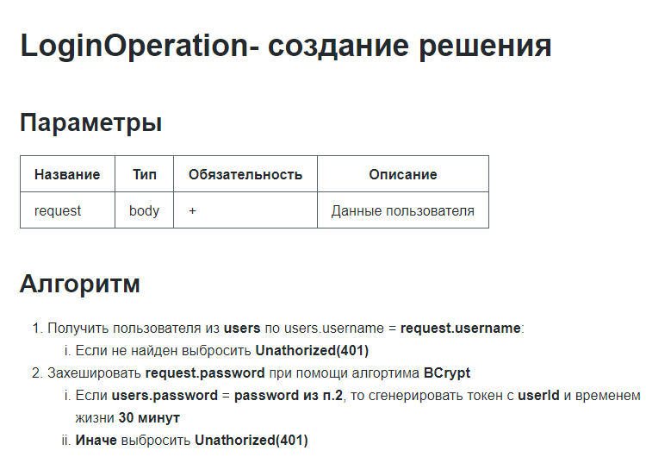

Рисунок 3.37 – Алгоритм

3.4 Разработка сервиса соревнований.

Сервис служит для создания соревнований, регистрации в соревнованиях, а также просмотра результатов.

В этом сервисе используется кеш соревнований по ID. Соревнования являются полностью неизменяемыми и поэтому не требуют инвалидации.

3.4.1 Получение информации о соревновании по ID

Для получения информации и участия в соревновании.

Контракт на рисунках 3.38 – 3.39.

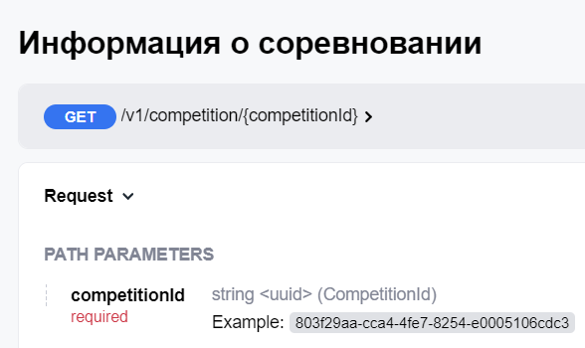

Рисунок 3.38 – Путь к вызову операции и входные параметры

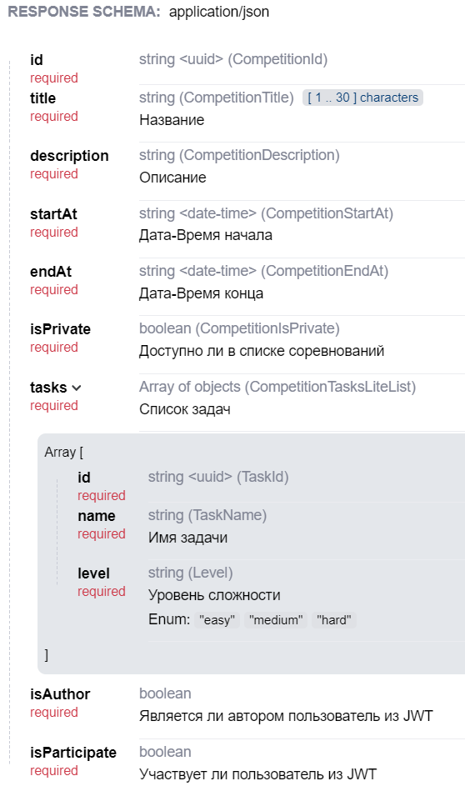

Рисунок 3.39 – Схема результата

Алгоритм представлен на рисунке 3.40.

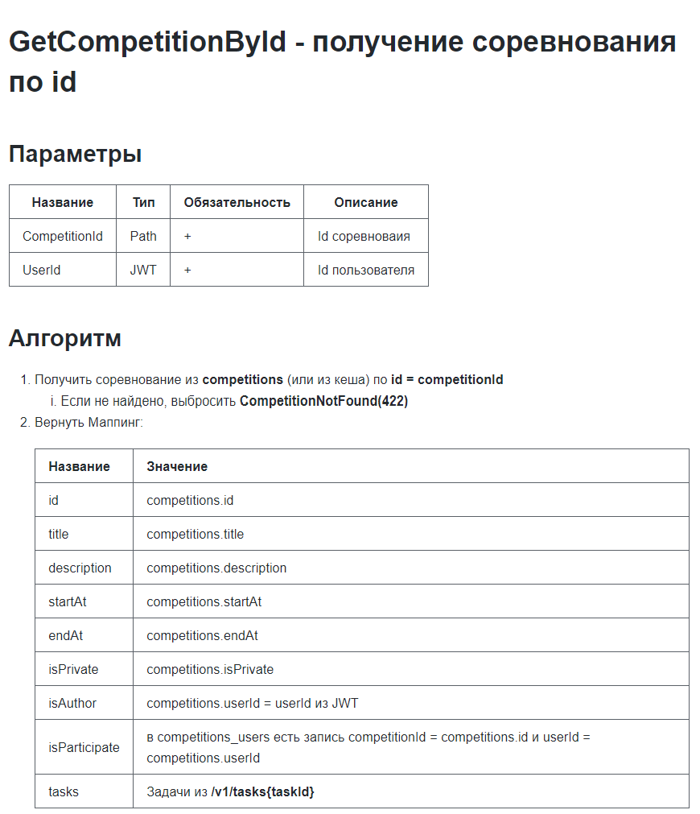

Рисунок 3.40 – Алгоритм

3.4.2 Получение всех соревнований в которых участвовал пользователь

**Д**ля получения списка соревнований в которых участвует или участвовал пользователь. ID пользователя берется из JWT.

Контракт на рисунке 3.41.

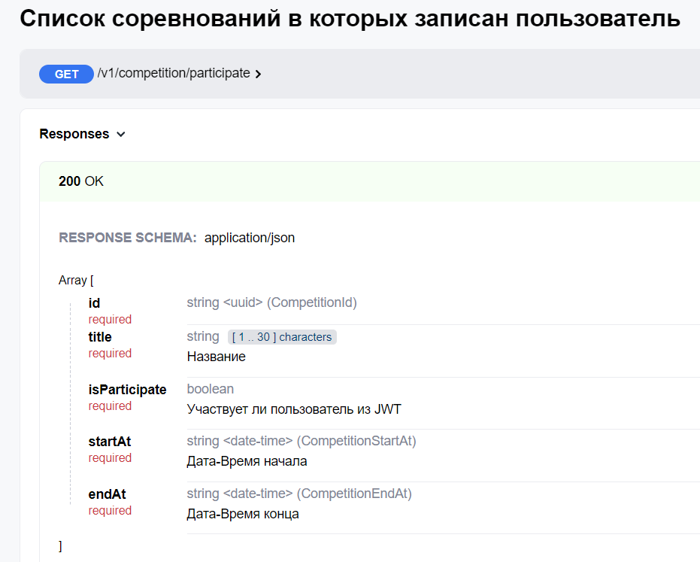

Рисунок 3.41 – Путь к вызову операции и схема результата

Алгоритм представлен на рисунке 3.42.

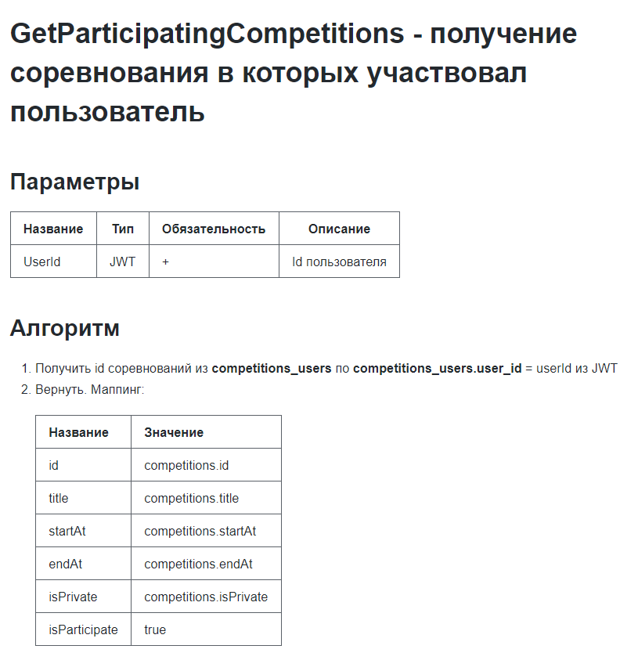

Рисунок 3.42 – Алгоритм

3.4.3 Участие в соревновании

Для принятия участия в соревновании.

Контракт на рисунке 3.43.

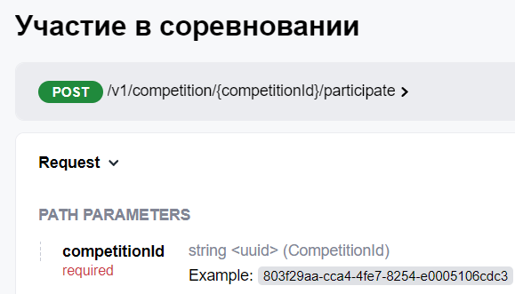

Рисунок 3.43 – Путь к вызову операции и входные параметры

Алгоритм представлен на рисунке 3.44.

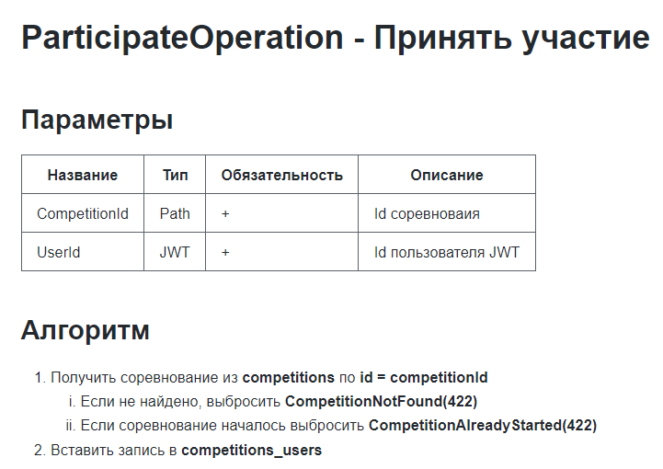

Рисунок 3.44 – Алгоритм

3.4.4 Получение всех соревнований, которые организовал пользователь

**Д**ля получения списка соревнований, которые создал пользователь. ID пользователя берется из JWT.

Контракт на рисунке 3.45.

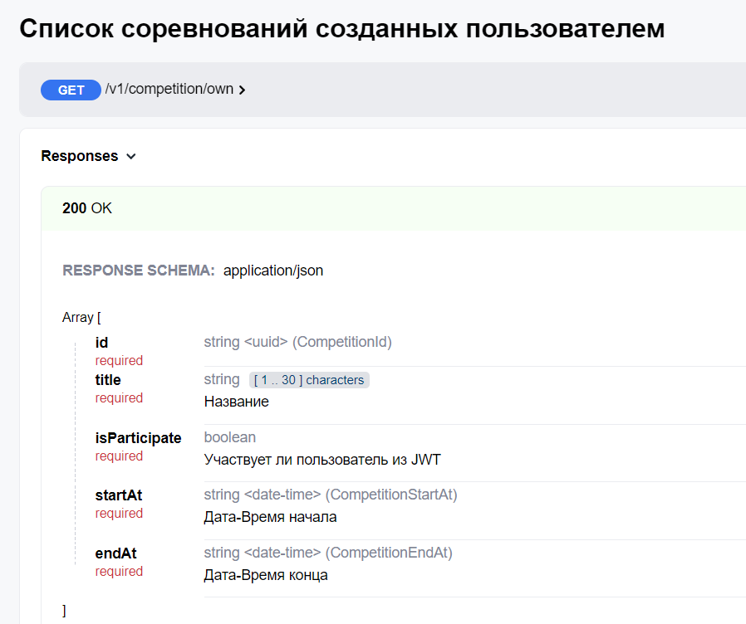

Рисунок 3.45 – Путь к вызову операции и входные параметры

Алгоритм представлен на рисунке 3.46.

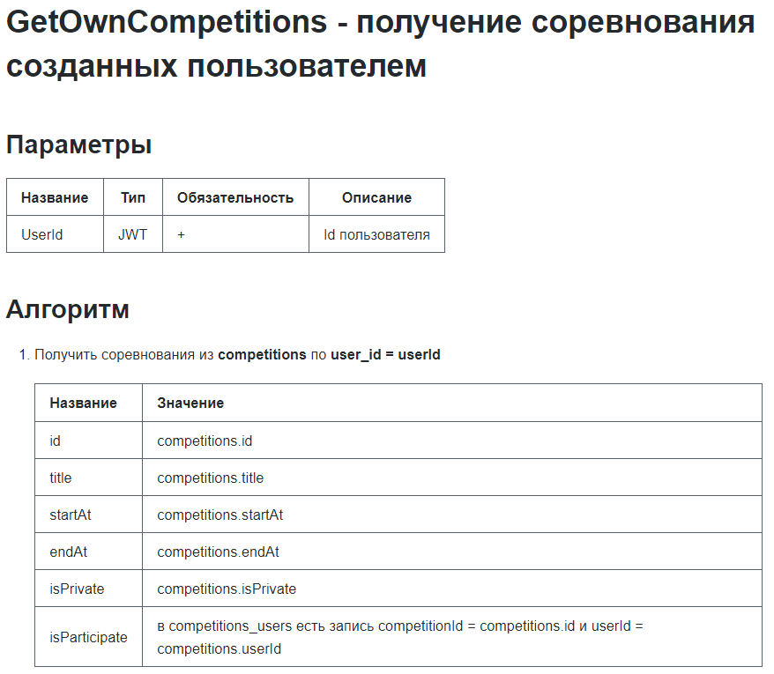

Рисунок 3.46 – Алгоритм

3.4.5 Получения списка публичных соревнований

Для получения списка соревнований, в которых может участвовать пользователь.

Контракт на рисунках 3.47 – 3.48.

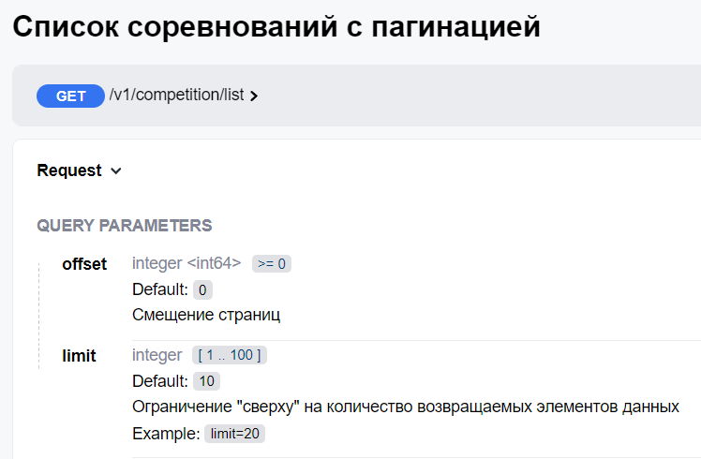

Рисунок 3.47 – Путь к вызову операции и входные параметры

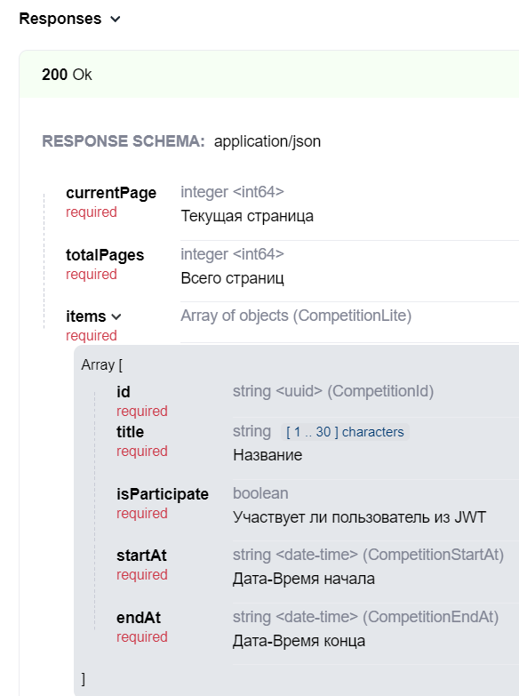

Рисунок 3.48 – Схема результата

Алгоритм представлен на рисунке 3.49.

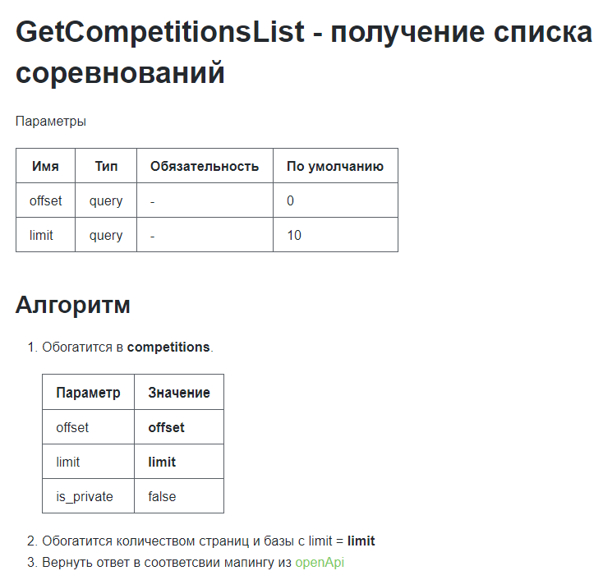

Рисунок 3.49 – Алгоритм

3.4.6 Создание соревнования

Контракт на рисунках 3.50 – 3.51.

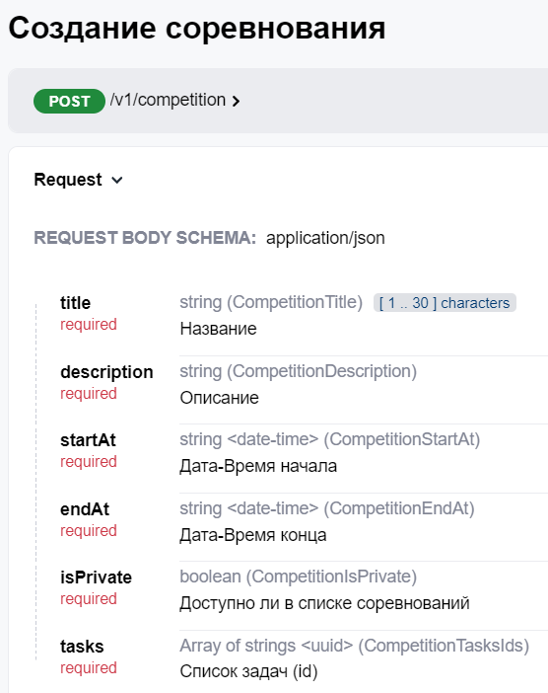

Рисунок 3.50 – Путь к вызову операции и входные параметры

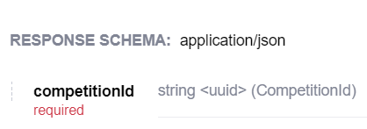

Рисунок 3.51 – Схема результата

Алгоритм представлен на рисунке 3.52.

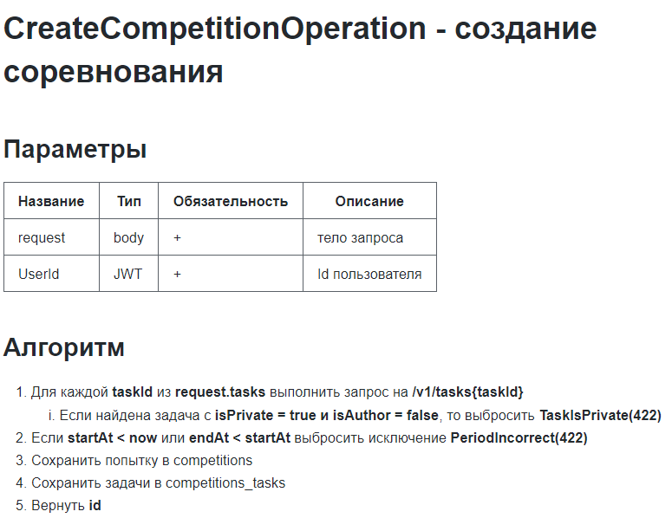

Рисунок 3.52 – Алгоритм

3.4.7 Получение результатов соревнования

Вычисляет результат соревнования на основе решений пользователей, созданных в рамках сореванования. Для того, чтобы не вычислять каждый раз можно сохранять результат после первого вычисления

Контракт на рисунках 3.53 – 3.54.

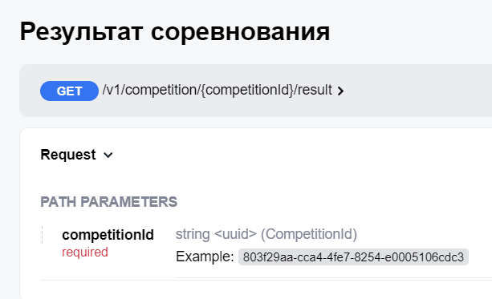

Рисунок 3.53 – Путь к вызову операции и входные параметры

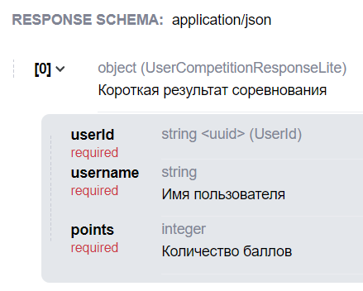

Рисунок 3.54 – Схема результата

Алгоритм представлен на рисунке 3.55.

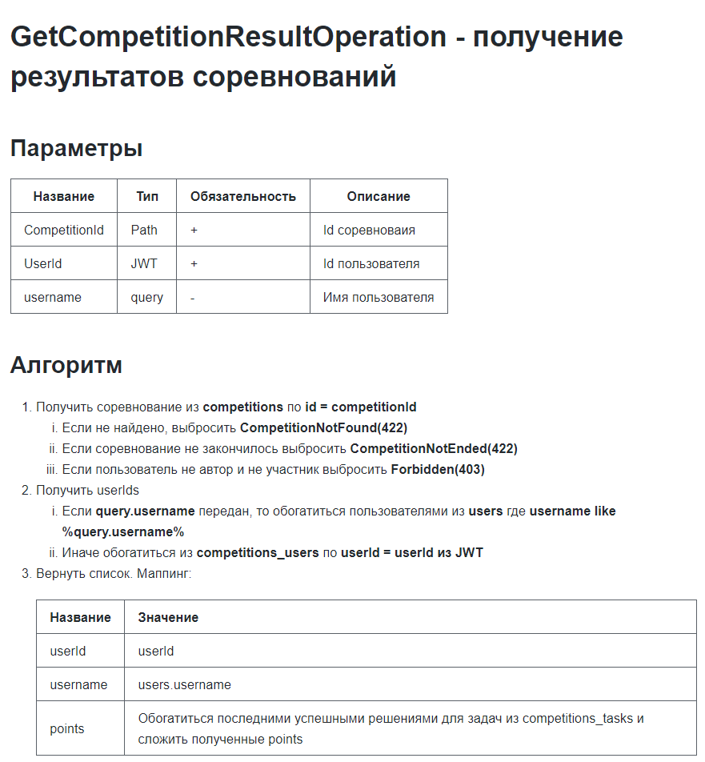

Рисунок 3.55 – Алгоритм

3.4.8 Получения результата соревнования конкретного пользователя

Контракт на рисунках 3.56 – 3.57.

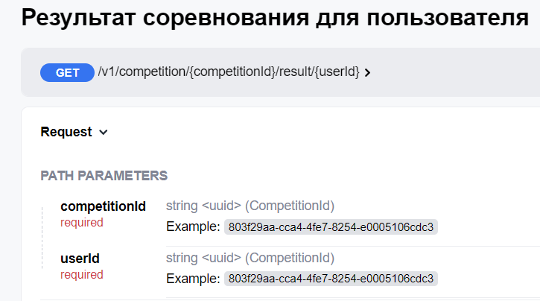

Рисунок 3.56 – Путь к вызову операции и входные параметры

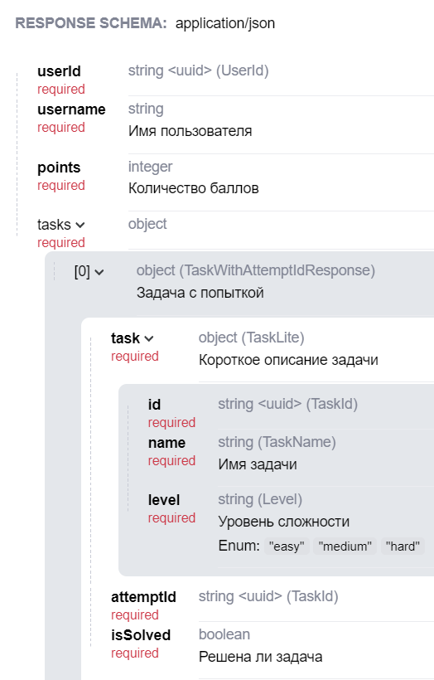

Рисунок 3.57 – Схема результата

Алгоритм представлен на рисунке 3.58.

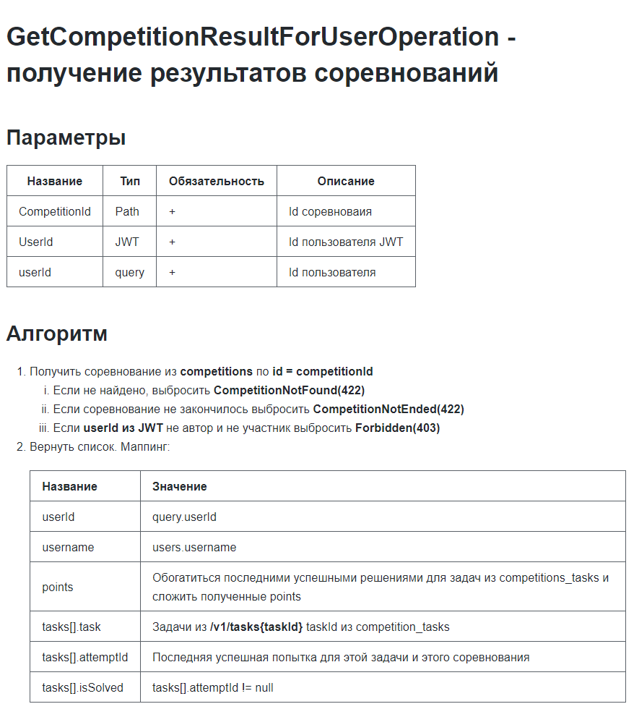

Рисунок 3.59 – Алгоритм

3.5 Развертывание серверной части

Для работы в промышленном окружении будет использоваться Kubernetes, при помощи которого можно эффективно применять как горизонтальное, так и вертикальное масштабирование. Вертикальное масштабирование заключается в увеличении мощности серверов, а горизонтальное в увеличении количества экземпляров приложений. Kubernetes будет автоматически поддерживать заданное количество экземпляров приложений и распределять нагрузку между ними.

Минимальная единица развертывания в Kubernetes – pod (пода), которая состоит из контейнеров – экземпляров образа. Для упаковки приложений в контейнеры необходимо описать и сохранить образы – снимков системы.

Для декларативного управления количеством экземпляров сервисов используется ReplicaSet контроллер, который следит за текущим количеством живых экземпляров под и изменяет их при необходимости.

Для управление обновлением версий под используется контроллер Deployment, который определенным образом, в зависимости от выбранной стратегии, пересоздает поды при помощи управления ReplicaSet.

Для назначения подам hostname и балансировки нагрузки между подами используется VirualService.

Для открытия доступа извне кластера Kubernetes и дополнительной балансировки нагрузки используется Ingress.

Таким образом развертывание платформы можно раздели на две части: упаковка сервисов в образы и обновление Deployment, VirtualService и IngressController

3.5.1 Создание кластера Kubernetes

Для упрощения создания и управлением кластера Kubernetes будет использоваться microk8s [29]. Для установки на Linux может использоваться snap:

sudo snap install microk8s --classic --channel=1.30

Для добавления Ingress необходимо установить дополнение Ingress:

microk8s enable ingress

Для запуска ноды и кластера используем:

microk8s start

Сейчас наш кластер состоит всего лишь из одного узла. Для добавления новых на master узла введем:

microk8s add-node

Утилита выведет нам команду, которую нужно ввести на другом узле. После чего добавится новый узел.

3.5.2 Сборка образов

Для начала требуется описать образ при помощи Dockerfile. Пример Dockerfile для codest-api:

*FROM* gradle:jdk19 *AS* build  
  
*COPY* codest-api*/*src */*app*/*codest-api*/*src  
*COPY* codest-api*/*build.gradle.kts */*app*/*codest-api*/*build.gradle.kts  
*COPY* codest-shared*/*src */*app*/*codest-shared*/*src  
*COPY* codest-shared*/*build.gradle.kts */*app*/*codest-shared*/*build.gradle.kts  
*COPY* codest-logger*/*src */*app*/*codest-logger*/*src  
*COPY* codest-logger*/*build.gradle.kts */*app*/*codest-logger*/*build.gradle.kts  
*COPY* settings.gradle.kts */*app*/*settings.gradle.kts  
*COPY* gradle.properties */*app*/*gradle.properties  
*WORKDIR /*app  
*RUN gradle* codest-api:distTar  
*COPY* codest-api*/*build*/*distributions*/\**.tar */*opt*/*app.tar  
*RUN tar -*xf */*opt*/*app.tar *-*C */*opt  
  
*FROM* openjdk:19-jdk  
*COPY --*from=build */*opt*/*app */*opt*/*app  
*ENV* CLASSPATH=*/*opt*/*app*/*lib*/*  
WORKDIR /*opt*/*app*/*lib  
*CMD* java $JAVA_OPTS r3nny.codest.api.MainKt

В данном файле на первом этапе собирается архив с всеми зависимостями приложения и распаковывается в папку. На втором этапе приложение подготавливается к запуску. $JAVA_OPTS берется из переменных окружения.

Для того, чтобы у пользователя был доступ к клиентскому приложению необходимо настроить веб-сервер. Из-за простоты настройки был выбран Nginx [30]. Файл настройки:

*worker_processes* 4;  
  
*events* { *worker_connections* 1024; }  
  
*http* {  
 *server* {  
 *listen* 80;  
 *server_name* codest.r3nny.ru;  
 *root* /usr/share/nginx/html;  
 *include* /etc/nginx/mime.types;  
 *location* / {  
 *try_files* $uri $uri/ /index.html;  
 }  
 }  
}

Dockerfile для клиентского приложения:

*FROM* node:lts-alpine as build-stage  
*WORKDIR /*app  
*COPY* package*\**.json .*/  
RUN npm* install  
*COPY* . .  
*RUN npm* run build  
  
  
  
*# этап production (production-stage)  
FROM* nginx:stable-alpine as production-stage  
*COPY* nginx.conf */*etc*/*nginx*/*nginx.conf  
  
*COPY --*from=build-stage */*app*/*dist */*usr*/*share*/*nginx*/*html  
  
*CMD* ["nginx", "-g", "daemon off;"]

Для автоматизации будет использоваться GitHub Actions – средство автоматизации процессов сборки, публикации, развертывания. Пример джобы для сборки и публикации образа:

build-codest-api:  
 runs-on: ubuntu-latest  
 permissions:  
 packages: write  
 steps:  
 - name: Checkout  
 uses: actions/checkout@v3  
 - name: Login to GitHub Container Registry  
 uses: docker/login-action@v1  
 with:  
 registry: ghcr.io  
 username: ${{github.actor}}  
 password: ${{secrets.TOKEN}}  
 - name: Setup Buildx  
 uses: docker/setup-buildx-action@v2  
 with:  
 driver-opts: |  
 image=moby/buildkit:v0.11.2  
 - name: Build Codest-api  
 uses: docker/build-push-action@v4  
 with:  
 context: ./  
 file: ./${{env.CODEST_API_NAME}}/Dockerfile  
 push: true  
 tags: ${{env.CODEST_API_IMAGE}}  
 cache-from: type=gha,scope=${{env.CODEST_API_NAME}}  
 cache-to: type=gha,mode=max,scope=${{env.CODEST_API_NAME}}

3.5.3 Развертываение БД и Kafka

Для развертывания БД или любого приложения с состоянием требуется использовать StatefulSet, который гарантирует развертывание поды на одном и том же узле. Это необходимо для хранения данных.

Развернем один экземпляр Postgres, один экземпляр Zookeeper и три брокера Kafka. Описание StatefulSet и Service приведено в приложении.

3.5.4 Развертываение сервисов

Рассмотрим подробнее описание сервисов на примере codest-api. Начнем с описания ConfigMap:

apiVersion: v1  
kind: ConfigMap  
metadata:  
 name: codest-api-config  
 labels:  
 app: codest-api  
data:  
 application.conf: {…}

ConfigMap – объект при помощи которого можно описать пары ключ-значение, назначить их приложению и менять настройки прямо во время работы приложения. Kora обнаружит изменения в файле и перестроит граф зависимостей. В ConfigMap не стоит указывать пароли и любую конфиденциальную информацию. В нашем файле они заменены на переменные окружения.

Для хранения секретов используется объект Secret. Пример манифеста:

apiVersion: v1

kind: Secret

metadata:

name: mysecret

type: Opaque

data:

username: YWRtaW4=

password: MWYyZDFlMmU2N2Rm

Позже секреты можно будет прокинуть в сервис через перменные окружения.

Далее опишем Service:

apiVersion: v1  
kind: Service  
metadata:  
 name: svc-codest-api  
spec:  
 type: ClusterIP  
 ports:  
 - port: 8080  
 targetPort: 8080  
 selector:  
 app: codest-api

При помощи Service мы сможем достучаться к подам c селектором app = codest-api по домену codest-api.

Самый большой манифест – Deployment. Рассмотрим его подробнее:

apiVersion: apps/v1  
kind: Deployment  
metadata:  
 name: codest-api  
spec:  
 replicas: 2 **#[1]**  
 selector:  
 matchLabels:  
 app: codest-api  
 revisionHistoryLimit: 3 **#[2]**  
 progressDeadlineSeconds: 300  
 minReadySeconds: 10  
 strategy: **#[3]**  
 type: RollingUpdate  
 rollingUpdate:  
 maxUnavailable: 0  
 maxSurge: 1  
 template:  
 metadata:  
 name: codest-api  
 labels:  
 app: codest-api  
 spec:  
 containers:   
 - name: codest-api **#[4]**  
 image: ghcr.io/r3nnyweb/codest-api:latest   
 ports:  
 - containerPort: 8080  
 livenessProbe: **#[5]**  
 httpGet:  
 path: /system/liveness  
 port: 8085  
 scheme: HTTP  
 initialDelaySeconds: 15  
 periodSeconds: 10  
 readinessProbe: **#[6]**  
 httpGet:  
 path: /system/readiness  
 port: 8085  
 scheme: HTTP  
 initialDelaySeconds: 15  
 periodSeconds: 10  
 resources: **#[7]**  
 limits:  
 memory: 512Mi  
 cpu: 500m  
 env: **#[8]**  
 - name: POSTGRES_PASSWORD  
 valueFrom:  
 secretKeyRef:  
 name: POSTGRES  
 key: POSTGRES_PASSWORD  
 - name: JWT_SECRET  
 valueFrom:  
 secretKeyRef:  
 name: JWT  
 key: JWT_SECRET  
 - name: POD_NAME  
 valueFrom:  
 fieldRef:  
 fieldPath: metadata.name  
 - name: JAVA_OPTS  
 value: >-  
 -Dconfig.file=/opt/app/config/application.conf  
 -Xmx256m  
 -XX:+AlwaysActAsServerClassMachine  
 -XX:+UseG1GC  
 volumeMounts: **#[9]**  
 - name: config  
 mountPath: "/opt/app/config/"  
 readOnly: true  
 volumes: **#[10]**  
 - name: config  
 configMap:  
 name: codest-api-config

1 – задание количества под;

2 – количество версий ReplicaSet, которые хранит Kubernetes между которыми можно откатиться в случае ошибки;

3 – описание стратегии обновления версии под. Выбранные параметры подразумевают, что поды заменятся по одной;

4 – контейнер с приложением. Контенеров может быть несколько как короткоживущие (например, забирающие секреты из хранилища секретов) так и связаные с жизненным циклом всей поды (например, контейнер который обогощает доп информацией все входящие запросы);

5 – проба, обозначающая жизнеспособность поды и влияет на перезапуск;

6 – проба, обозначающая готовность приложения и влияет на трафик через Service, Ingress, Istio;

7 – ресурсы, выделяемые на контейнер;

8 – переменные окружения, которые будут доступны на уровне поды. Это могут быть секреты, информация о кластере/узле/поде, просто строковые значения и т.д;

9 – описание присоедененного к поду состояния;

10 – присоеденение ConfigMap;

Последнее что нужно описать – ingress контроллер для обеспечения видимости извне кластера:

apiVersion: networking.k8s.io/v1

kind: Ingress

metadata:

  name: r3nny-host

spec:

  ingressClassName: nginx

  rules:

  - host: api.codest.r3nny.ru

    http:

      paths:

      - path: /

        pathType: Prefix

        backend:

          service:

            name: svc-codest-api

            port:

              number: 8080

Так же сюда будут добавлены маппинги для user-api и клиентского приложения.

3.6 Разработка клиентской части

Клиентское приложение представляет собой браузерное приложение, написанное на Vue.js – фреймворке написанном на JavaScript.

Дерево окон клиентского приложения представлено на рисунке 3.60.

Рисунок 3.60 – Дерево окон клиентского приложения

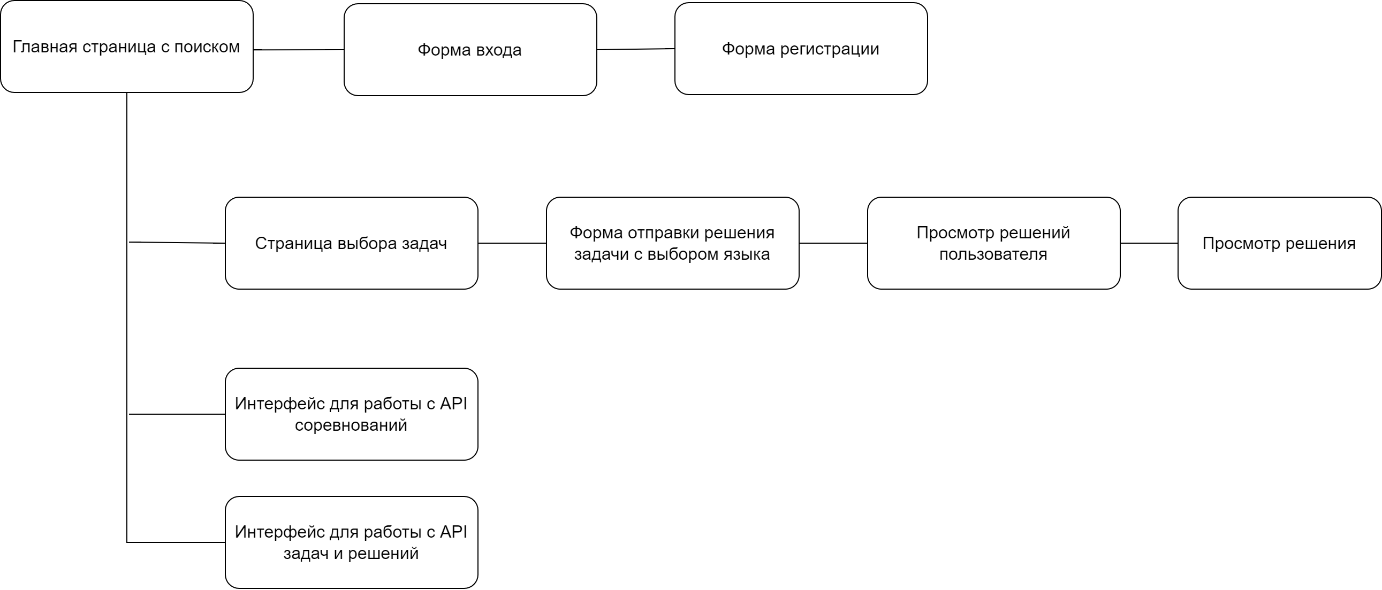

Главная страница с поиском представлена на рисунке 3.61. C нее можно перейти на форму входа (кнопка авторизация), на страницу выбора задач (через поиск или кнопку задачи), а также на страницы взаимодействия с API.



Рисунок 3.61 – Главная страница

Форма входа представлена на рисунке 3.62. При входе, выполняется вызов операции Login [п.3.3.2]. Полученный токен сохраняется в localstorage и передается с каждым запросом. Так же сохраняется флаг авторизации в Vuex Store. С нее можно перейти на форму регистрации.

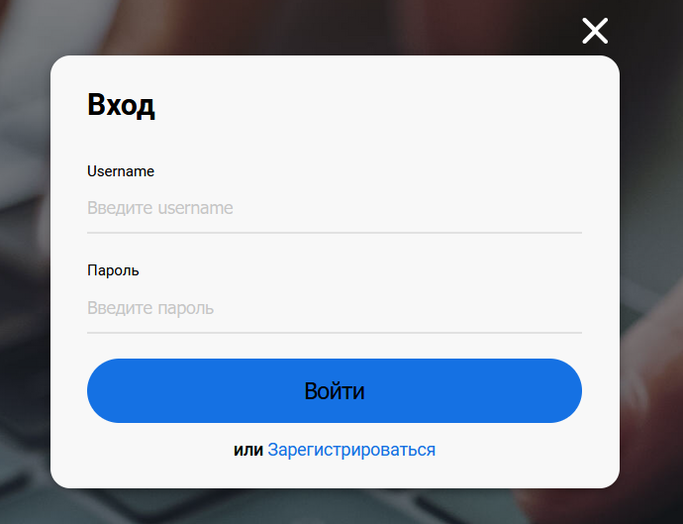

Рисунок 3.62 – Форма входа

Форма регистрации представлена на рисунке 3.63. При отправке данных вызывается операция CreateUser [п. 3.3.1].

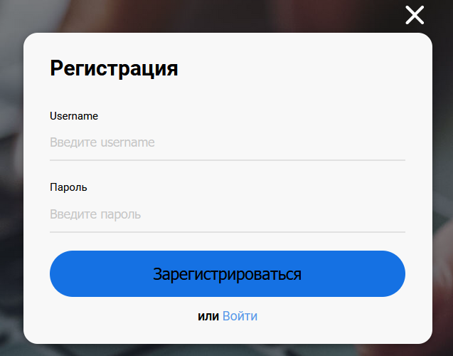

Рисунок 3.63 – Форма регистрации

Страница выбора задач представлена на рисунке 3.64. При открытии страницы клиент вызывает операцию GetTaskList [п. 3.2.2].

Рисунок 3.64 – Страница выбора задачи

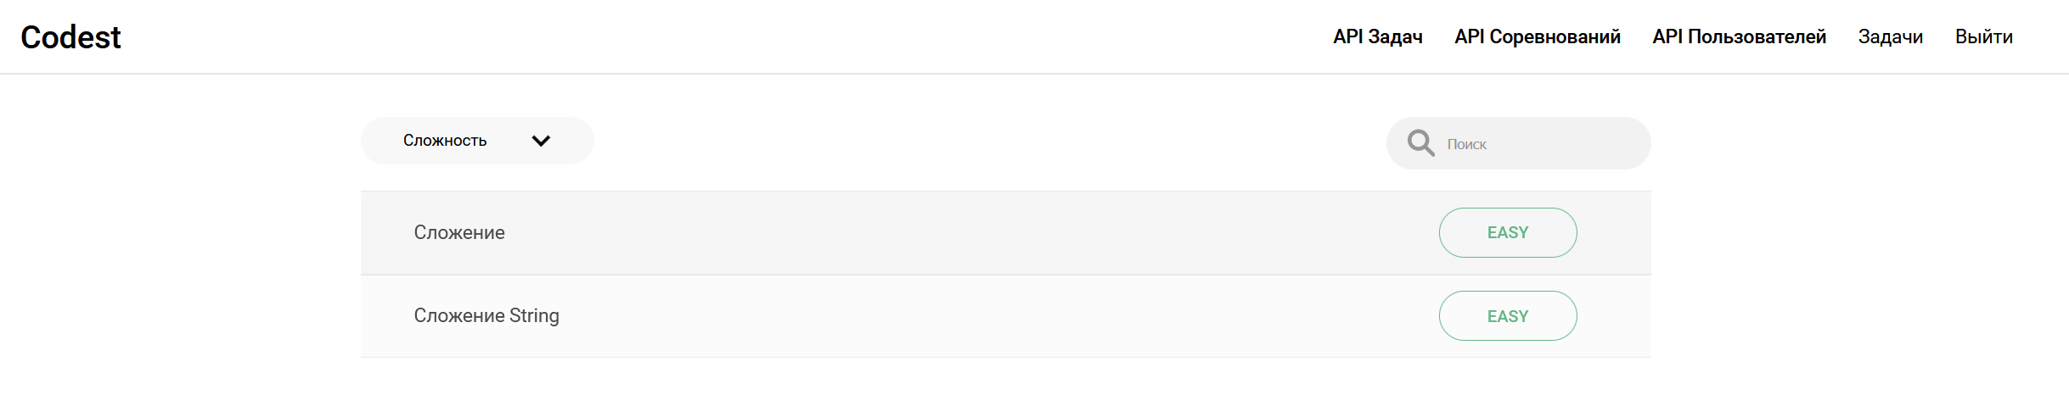

Форма отправки решения представлена на рисунке 3.65. Для отображения задачи при открытии страницы вызывается операция GetTaskLite [п.3.2.1]. При отправке на проверку вызывается операция CreateSolution [п.3.2.9]. После отправки решения каждые 500мс вызывается операция GetSolutionById [п.3.2.8] с ID решения, полученным при создании решения. Вызов получения решения происходит пока статус решения ‘PENDING’. Если пользователь авторизован, то ему доступна возможность посмотреть его решения, а также, если пользователь – автора задачи ему доступна возможность переключения доступности задачи (флаг isEnabled).

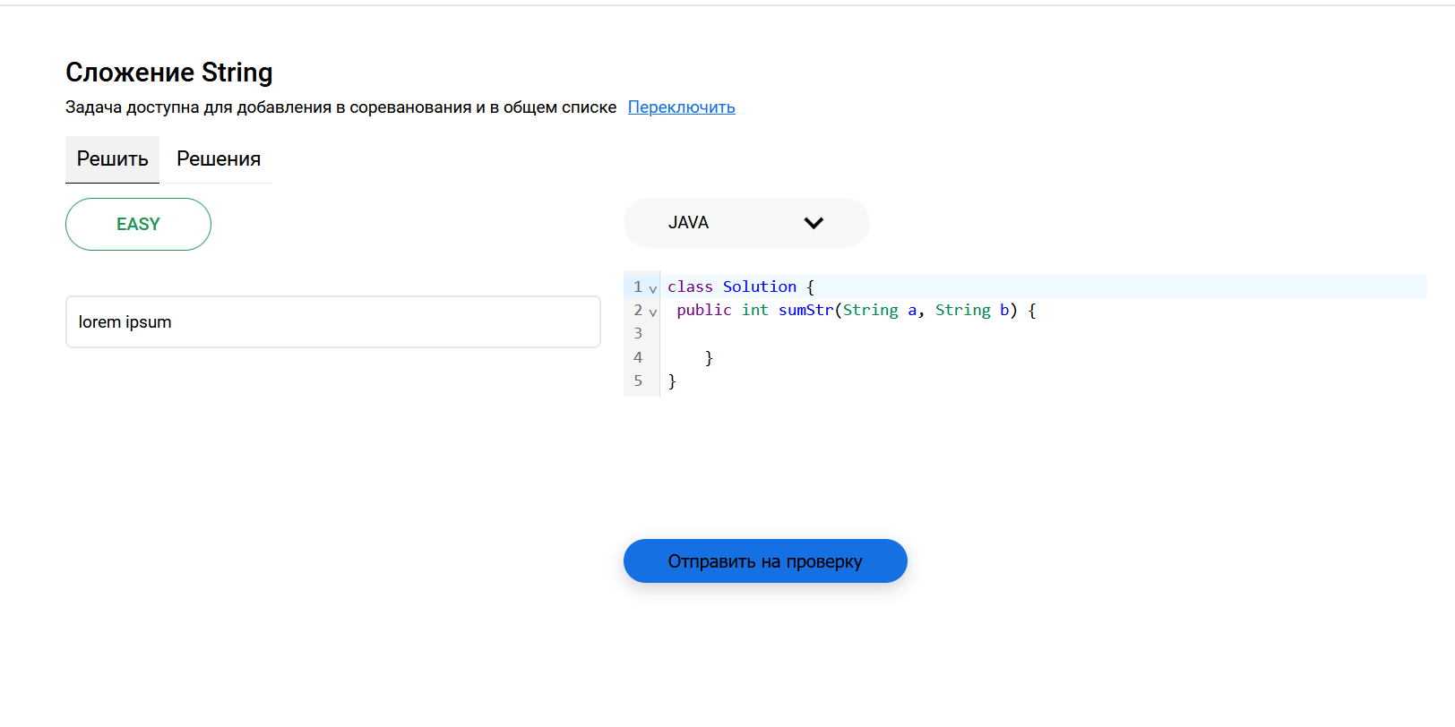

Рисунок 3.65 – Форма отправки решения

Страница просмотра решений пользователя представлена на рисунке 3.66. Решения пользователя получаются вместе с задачей. При нажатии на конкретное решение открывается окно просмотра решения.

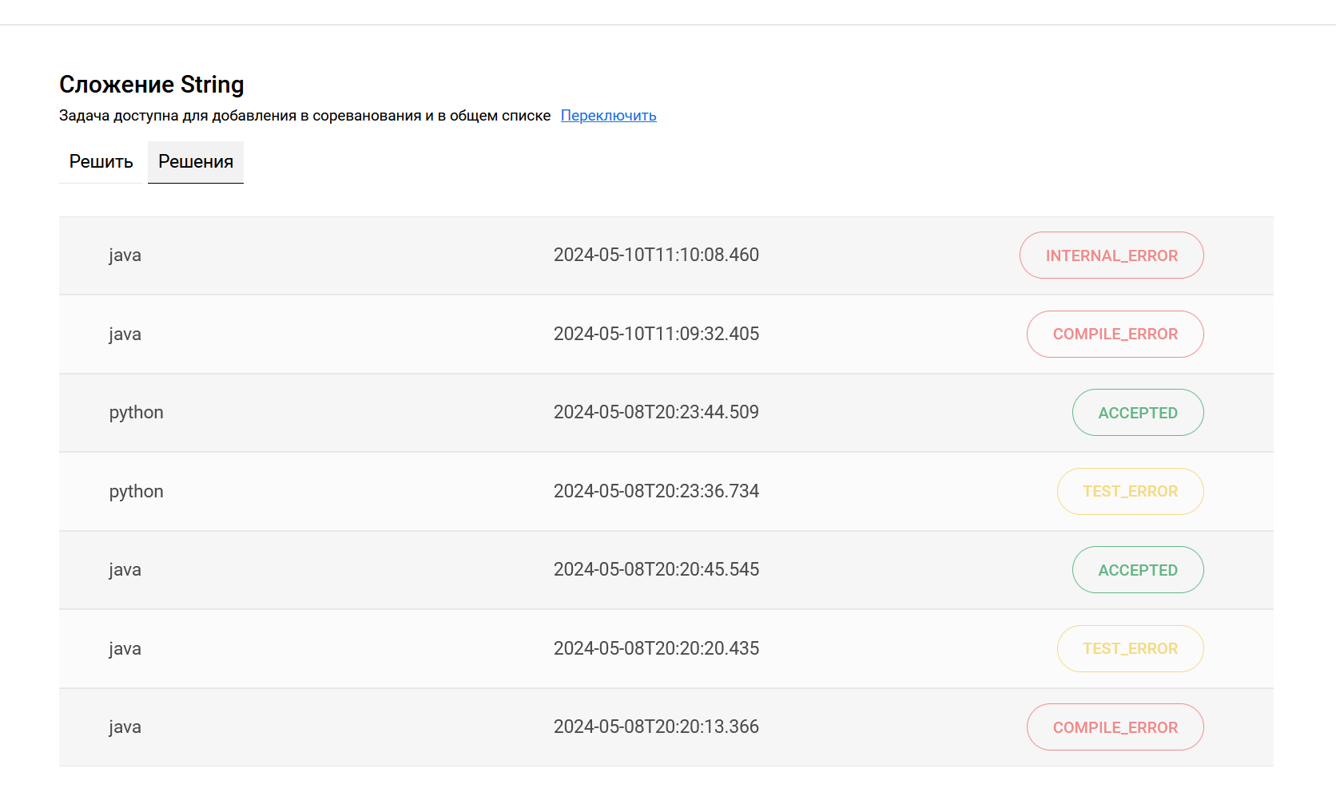

Рисунок 3.66 – Список решения пользователя

Просмотр решения пользователя показан на рисунке 3.67. Для отображения вызывается операция GetSolutionById [п.3.2.8].

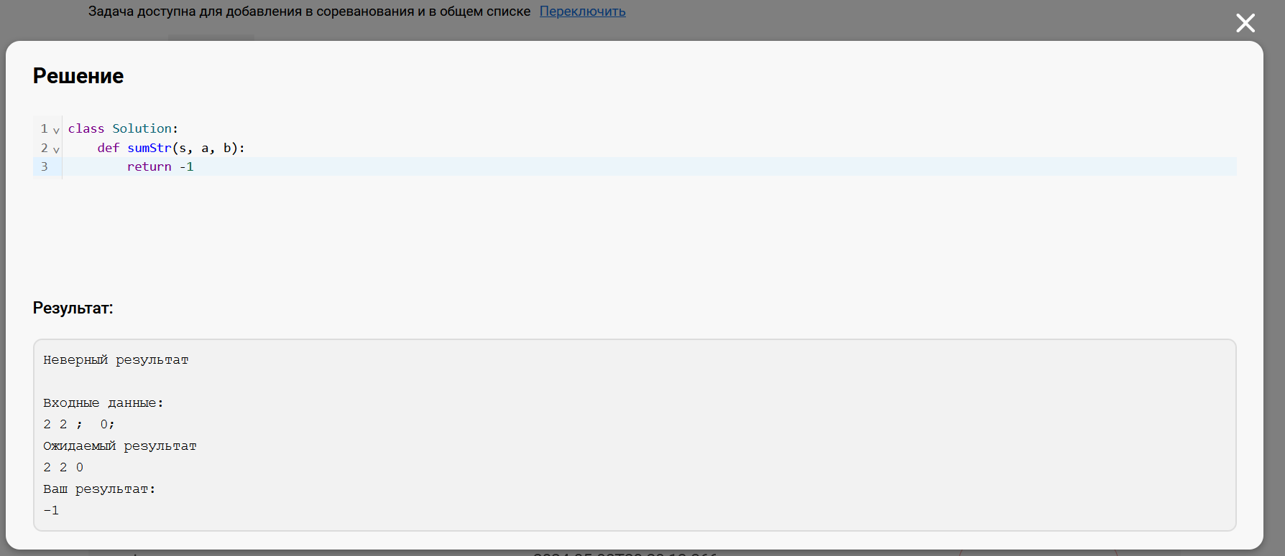

Рисунок 3.67 – Решение пользователя

Интерфейсы для взаимодействия с API представляют собой сгенерированные из OpenAPI страницы при помощи которых можно посмотреть и вызвать различные операции в сервисах. Это необходимо для операций, недоступных на клиенте: создание задачи, взаимодействие с соревнованиями. Пример такой страницы представлен на рисунке 3.68.

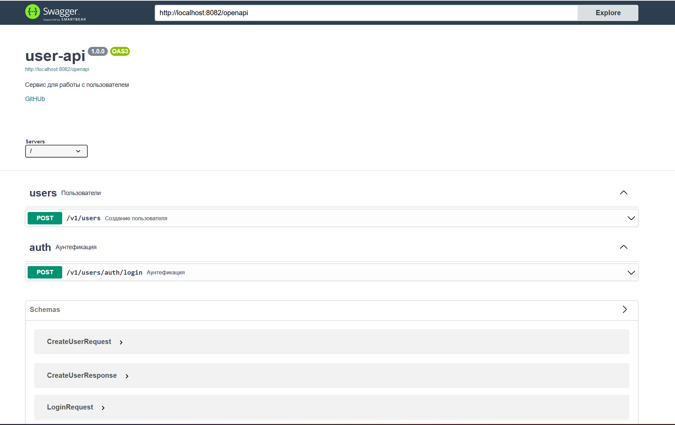

Рисунок 3.68 – Пример интерфейса для взаимодействия с API

4 ТЕСТИРОВАНИЕ ПОЛУЧЕННЫХ РЕЗУЛЬТАТОВ

4.1 Тестирование серверной части

При разработке серверной части активно применялся подход TDD (Test Driven Development), который подразумевает активное написания авто-тестов перед реализацией функциональности, которую эти тесты проверяют. Этот подход также называют разработкой через тестирование. Разработка через [тестирование](https://ru.wikipedia.org/wiki/%D0%A2%D0%B5%D1%81%D1%82%D0%B8%D1%80%D0%BE%D0%B2%D0%B0%D0%BD%D0%B8%D0%B5_%D0%BF%D1%80%D0%BE%D0%B3%D1%80%D0%B0%D0%BC%D0%BC%D0%BD%D0%BE%D0%B3%D0%BE_%D0%BE%D0%B1%D0%B5%D1%81%D0%BF%D0%B5%D1%87%D0%B5%D0%BD%D0%B8%D1%8F" \o "Тестирование программного обеспечения) ([англ.](https://ru.wikipedia.org/wiki/%D0%90%D0%BD%D0%B3%D0%BB%D0%B8%D0%B9%D1%81%D0%BA%D0%B8%D0%B9_%D1%8F%D0%B7%D1%8B%D0%BA" \o "Английский язык) *test-driven development, TDD*) — техника [разработки программного обеспечения](https://ru.wikipedia.org/wiki/%D0%A0%D0%B0%D0%B7%D1%80%D0%B0%D0%B1%D0%BE%D1%82%D0%BA%D0%B0_%D0%BF%D1%80%D0%BE%D0%B3%D1%80%D0%B0%D0%BC%D0%BC%D0%BD%D0%BE%D0%B3%D0%BE_%D0%BE%D0%B1%D0%B5%D1%81%D0%BF%D0%B5%D1%87%D0%B5%D0%BD%D0%B8%D1%8F" \o "Разработка программного обеспечения), которая основывается на повторении очень коротких циклов разработки: сначала пишется тест, покрывающий желаемое изменение, затем пишется код, который позволит пройти тест, и под конец проводится рефакторинг нового кода к соответствующим стандартам [12].

Такой подход обеспечивает устойчивое развитие кодовой базы и очень высокую степень как автоматизации тест-кейсов, так и степень покрытия ими спецификации.

Как правило использование TDD подразумевает написание Unit тестов — тестов, которые проверяют правильность работы конкретной единицы поведения будь то класс, метод, или целый модуль. Если придерживаться принципа единственной ответственности, то выделить юниты для тестирования не составит труда, особенно при использовании TDD.

Важным параметром Unit тестов является скорость их выполнения. Если Unit тесты будут выполняться очень быстро это позволит разработчикам писать их больше и запускать чаще. В связи с этим в Unit тестах не учувствуют внепроцессные зависимости [13], такие как файловая система, базы данных, брокеры сообщений, Docker контейнеры. Взаимодействие юнитов между собой и с внепроцессными зависимостями проверяют интеграционные тесты.

Результат написания тестов представлен на рисунке 4.1

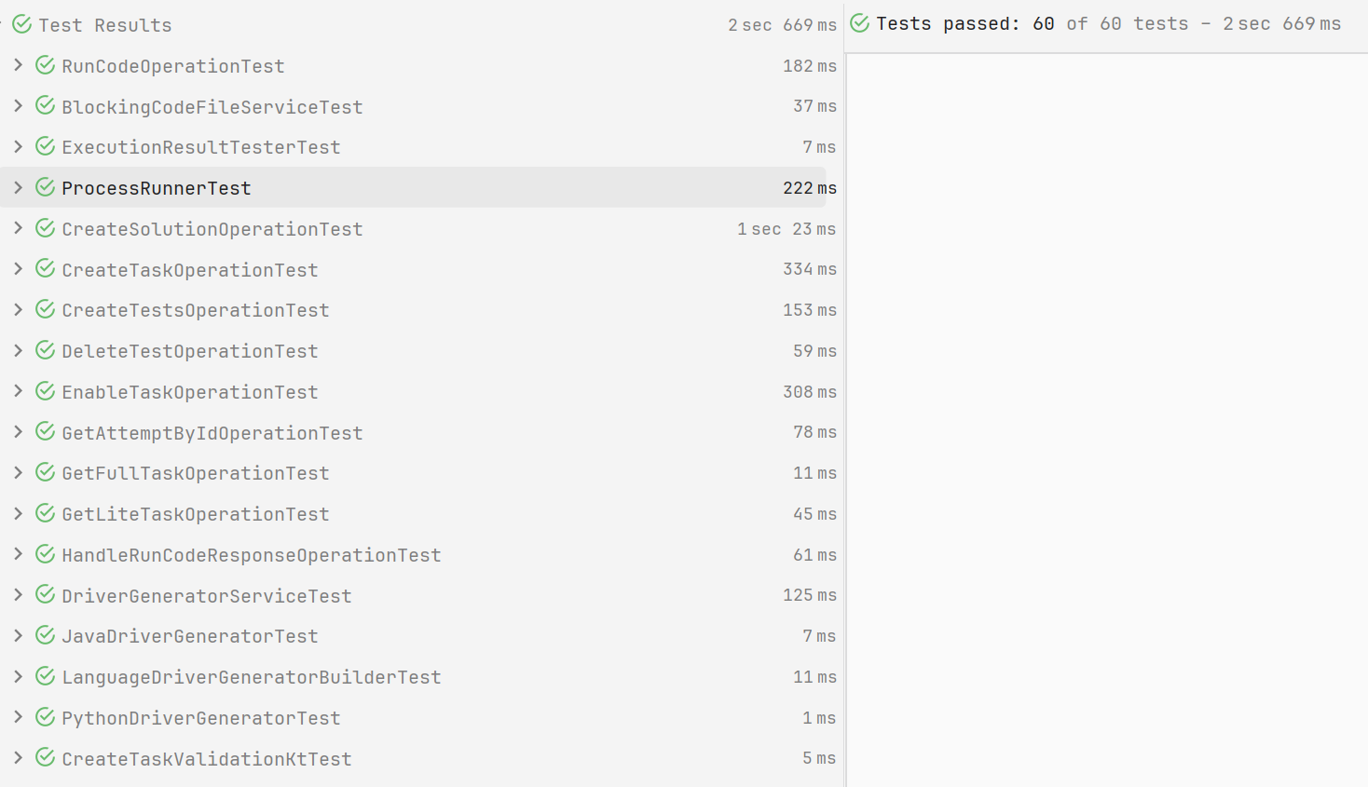

Рисунок 4.1 – Результат тестирования серверной части

Всего было написано 60 unit-тестов, которые покрывают операции и некоторые важные части, такие как запуск кода или формирование драйвера.

4.2 Ручное тестирование клиентской части

Поскольку серверная часть покрыта автотестами тестирование клиентской части можно проводить вручную средствами разработчика в браузере и проверять лишь то, что при определенных действиях, вызываются определенные операции на сервере, с передачей определенных параметров.

Тест-кейсы приведены в таблице 4.1.

Таблица 1 – Тест-кейсы клиента

| **Окно** | **Название** | **Действия** | **Ожидаемый результат** |
| --- | --- | --- | --- |
| Главная страница | Переход к авторизации | 1. Нажать кнопку “Выйти”  2. Нажать на кнопку “Aвторизация” | 1. Кнопка выйти смениться на кнопку “Авторизация”  2. Из Local Storage удалится JWT токен  3.Откроется модальное окно с входом. |

Продолжение таблицы 1

|  |  |  |  |
| --- | --- | --- | --- |
|  | Переход к интерфейсу взаимодействия с API | 1.В верхней части нажать на одну из кнопок с надписью “API” | 1.Открывается Swagger выбранного сервиса |
| Переход к списку задач через меню | 1. В верхней части нажать на одну из кнопок с надписью “API” | 1.Открывается страница с списком задач.  2. Делается запрос в getTasksList без параметров |
|  | Переход к списку задач через поиск | 1.В центре страницы ввести текст и нажать на поиск | 1. Открывается страница с списком задач с введённым текстом.  2.Делается запрос в getTasksList без параметров |
| Список задач | Фильтрация по уровню сложности и названию | 1.Выбрать уровень сложности и запрос по названию задачи | 1. В списке останутся только задачи отфильтрованные по условиям  2. Выполниться запрос в getTasksList с соотвествующими параметрами. |
| Переход к отправке решения | 1. Открыть выбранную задачу | 1. Открывается страница с формой отправки решения  2. Выполняется запрос в getTask по ID из адреса страницы |

Продолжение таблицы 1

|  |  |  |  |
| --- | --- | --- | --- |
| Форма отправки решения | Отправка успешного решения и отображение результата | 1. Ввести код на любом языке, решающий задачу  2. Отправить на проверку | 1.Вызывается create Solution с выбранной задачей, языком, кодом.  2. Каждые 500мс вызывается getSolutionById, пока статус решения ‘PENDING’  3. Показывается сообщение об успешном решении |
| Отправка решения не решающего задачу и отображение результата | 1.Ввести код, не решающий задачу  2. Отправить на проверку | 1.Вызывается create Solution с выбранной задачей, языком, кодом.  2. Каждые 500мс вызывается getSolutionById, пока статус решения ‘PENDING’  3. Показывается сообщение об неправильном решении и показывается, какой тест не прошел |

Продолжение таблицы 1

|  |  |  |  |
| --- | --- | --- | --- |
|  | Отправка некомпилируемого решения | 1.Ввести код, с ошибкой при компиляции  2. Отправить на проверку | 1.Вызывается create Solution с выбранной задачей, языком, кодом.  2. Каждые 500мс вызывается getSolutionById, пока статус решения ‘PENDING’  3. Показывается сообщение об ошибке и внутреннее сообщение |
| Отправка решения неавторизованного пользователя | 1. Убедиться, что пользователь не авторизован  2. Отправить любое решение | 1. Перенаправление на форму входа  2. Решение не было отправлено |
| Страница решений пользователя | Просмотр списка решений пользователя | 1. Открыть страницу | 1. Запрос на сервер выполнятся не будет  2. Отобразится список решений |
| Просмотр решений | 1. Открыть любое решение | 1. Выполняется запрос getSolutionById  2. Открывается модульное окно с кодом и результатом решения |
| Форма регистрации | Ошибка во время регистрации | 1. Ввести login уже существующего пользователя  2. Зарегистрироваться | 1. Выполняется createUser  2. Выводиться ошибка из createUser |
| Успешная регистрация | 1. Ввести login не существующего пользователя  2. Зарегистрироваться | 1. Выполняется createUser  2. Перенаправление на форму входа |

Продолжение таблицы 1

|  |  |  |  |
| --- | --- | --- | --- |
| Форма входа | Ошибка во время входа | 1. Ввести login и password не существующего пользователя  2. Войти | 1. Выполняется loginUser  2. Выводиться ошибка из loginUser |
| Успешная регистрация | 1. Ввести login и password существующего пользователя  2. Войти | 1. Выполняется loginUser  2. Токен сохраняется в Local Storage  3. Перенаправление на главную |

ЗАКЛЮЧЕНИЕ

В ходе выпускной квалификационной работы были изучены средства для тренировки в решении алгоритмических задач и проведено сравнение по объективным признакам. Из сравнения выявлена возможность и перспективность разработки платформы с уникальным набором возможностей.

Спроектирована, задокументирована и разработана серверная часть платформы при помощи которой можно организовывать соревнования, создавать задачи, решать задачи на языке программирования Python или Java, как в рамках соревнования, так и для тренировки.

Разработана клиентская часть при помощи которой пользователь может зарегистрироваться на платформе, выбрать задачу, отправить решение на выбранном языке программирования и получить результат тестирования программы.

Полученное решение также устойчиво к горизонтальному масштабированию за счет использования современных технологий таких как виртуализация, оркестрация, балансировка нагрузки, кеширования, асинхронное взаимодейсвию.

Разработанная платформа может легко дополнена новыми языками программирования, типами данных и использована как для личного развития так и отбора кандидатов.

# **ОПИСАНИЕ ПРОГРАММЫ**

* 1. **Общие сведения.** Codest – онлайн платформа для тренировки в решении алгоритмических задач и автоматизированном тестировании кандидатов. Программа написана на языках Kotlin и JavaScript. Для функционирования программы требуются: PostgreSQL, Apache Kafka, Gradle, JDK 17, Vite, Nginx, Docker, Kubernetes, Node.js 16. Представляет собой WEB приложение с браузерным клиентом.
  2. **Функциональное назначение.** Программа предназначена для тренировки в решении задач и проведении соревнований. Пользователь может выбрать задачу по уровню сложности или названию, написать код на любом доступном языке, после чего получить результат решения, например, данные, при которых программа дает неправильный ответ. Также пользователь может создать задачу, создать соревнование, состоящее из задач, участвовать в соревновании, просматривать результаты соревнования.
  3. **Описание логической структуры.** Программа состоит из:
* клиента (браузерного приложения);
* сервиса API(Задачи, решения);
* сервиса Competition API (Соревнования);
* сервиса User-API (Аунтефикация, регистрация);
* сервиса Runner (Выполнение кода, тестирование);

Алгоритмы всех возможных операций описаны в главе 2 и в 3.

* 1. **Используемые технические средства**. Программа может быть запущена на кластере Kubernetes. Для взаимодействия клиента с программой используется браузер на любом устройстве с возможностью выхода в интернет.
  2. **Вызов и загрузка.** Единственной точкой взаимодействия с программой является веб-браузер. Путь к сайту зависит от настроек Ingress контроллера и сервера. Например, https://codest.r3nny.ru. Помимо основного клиента поддерживается взаимодействие через страницу, сгенерированную из контракта сервиса. Например, https://codest.r3nny.ru/api/v1/tasks/swagger-ui
  3. **Входные данные.** В программе может быть множество форматов и видов входных данных в зависимости от выполняемой операции. При взаимодействии напрямую с API не через клиент все данные передаются в формате JSON, а структура и типы данных описаны в документации OpenAPI и в главе 3. Примером входных данных может быть объект, описывающий решение пользователя и состоящий из кода (строка), языка (строка) и ID задачи (строка в формате UUID).
  4. **Выходные данные.** Выходные данные также, как и входные описаны в документации OpenAPI и в главе 3**.** Выходные данные отображаются на клиенте в виде текста с различным форматированием. Примером выходных данных может быть объект, описывающий результат проверки решения пользователя и состоящий из кода (строка), языка (строка), ID задачи (строка в формате UUID), ID решения (строка в формате UUID), статус (строка, например, «ACCEPTED»), ошибка (массив строк), время создания (дата-время).

РУКОВОДСТВО ОПЕРАТОРА

* 1. **Назначение программы.**

Данная программа предназначена для тренировки в решении алгоритмических задач и автоматизированного тестирования кандидатов в том числе при помощи соревнований.

**1.1 Функционал программы**

Функционал программы:

* просмотр и фильтрация задач;
* выбор задачи для решения;
* выбор языка для решения;
* написание решения задачи на выбранном языке с автоматической проверкой;
* создание публичных или приватных задач;
* создание соревнований;
* участие в соревновании;
* просмотр результата соревнования;
  1. **Условие выполнения программы**

Для минимального выполнения программы без возможности масштабирования при помощи Kubernetes необходим установленный набор разработчика Java 19 с компилятором; инструмент сборки Gradle 8.2; Docker; docker-compose; Node.js 16; компиляторы и интерпретаторы для всех языков программирования, доступных для решения. Минимальные требования к системе:

* операционная система: Linux, MacOS, Windows 10-11;
* оперативная память: 16 Гб;
* место на диске 4 Гб;
* процессор 6 ядер 3.0 МГц;
  1. **Выполнение программы.**

Для запуска программы сначала необходимо запустить настроенные PostgresSQL и Kafka. Для этого в папке dev необходимо запустить:

docker-compose up –d

После запуска зависимостей необходимо запустить все сервисы. Для этого в корневом каталоге запустить команды:

gradlew :codest-api:run

gradlew :codest-user-api:run

gradlew :codest-competition-api:run

gradlew :codest-runner:run

Последний этап – запуск клиента в режиме разработчика. Для этого в каталоге codest-front запустить команды:

npm install

npm run dev

**3.1 Выбор задачи для решения**

Для выбора задачи необходимо в браузере открыть страницу <http://localhost:5173/tasks>. Можно отфильтровать по сложности или названию (рисунок 6.1)

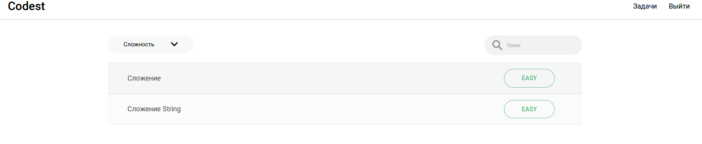

Рисунок 6.1 – Выбор задачи

**3.2 Решение задачи**

Для решения задачи, необходимо выбрать язык, реализовать метод, и нажать кнопку «Отправить на проверку». Пример решения с неправильным ответом на рисунке 6.2.

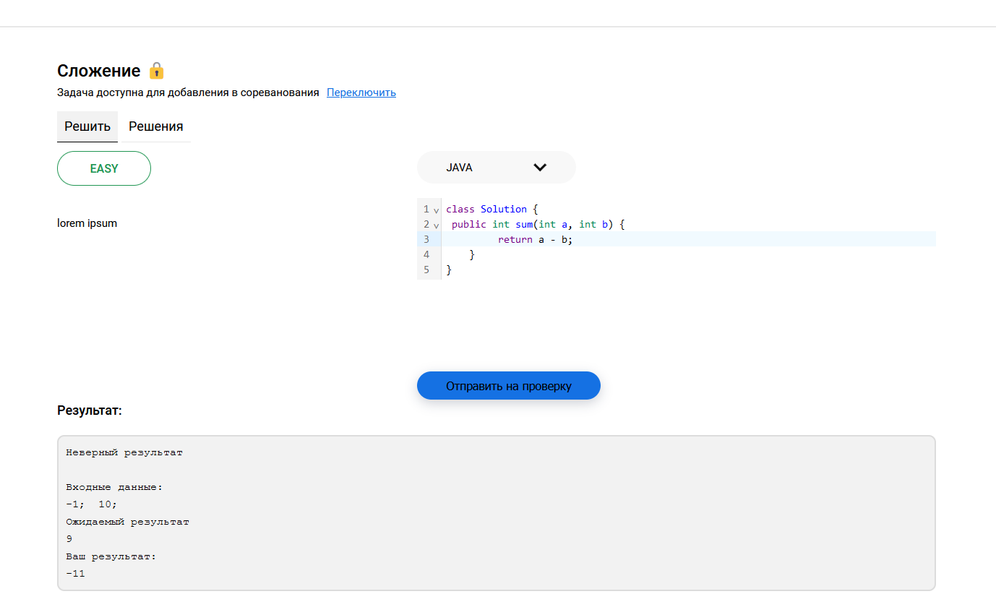

Рисунок 6.2 – Решение с неправильным ответом

**3.3 Авторизация**

Для авторизации необходимо открыть окно авторизации (рисунок 6.3) и ввести логин/пароль (рисунок 6.4).



Рисунок 6.3 – Открытие окна авторизации

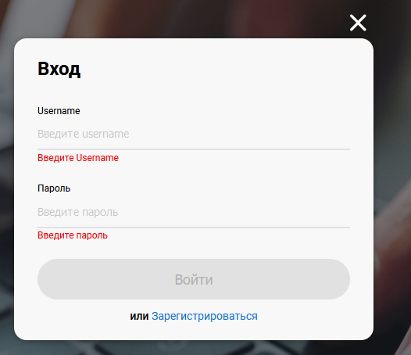

Рисунок 6.4 – Окно авторизации

**3.4 Регистрация**

Переход к регистрации осуществляется через окно авторизации.

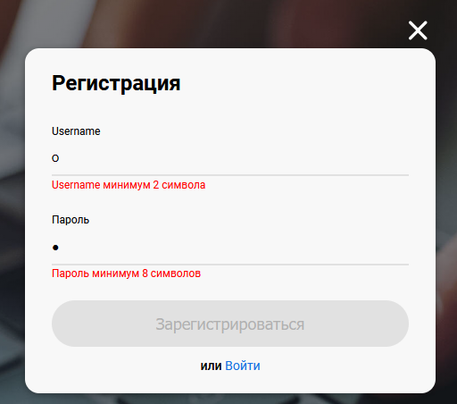

Рисунок 6.5 – Окно регистрации

**3.5 Получение токена**

Получение токена осуществляется непосредственно через обращение к сервису. Для этого необходимо перейти на страницу <http://localhost:8082/swagger-ui#/auth/login> и ввести логин/пароль (рисунок 6.6).

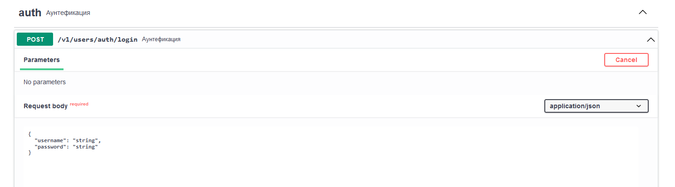

Рисунок 6.6 – Получение токена

**3.6 Создание задачи**

Для создания задачи необходимо перейти <http://localhost:8080/swagger-ui#/tasks/createTask> и ввести необходимые параметры (рисунок 6.7).

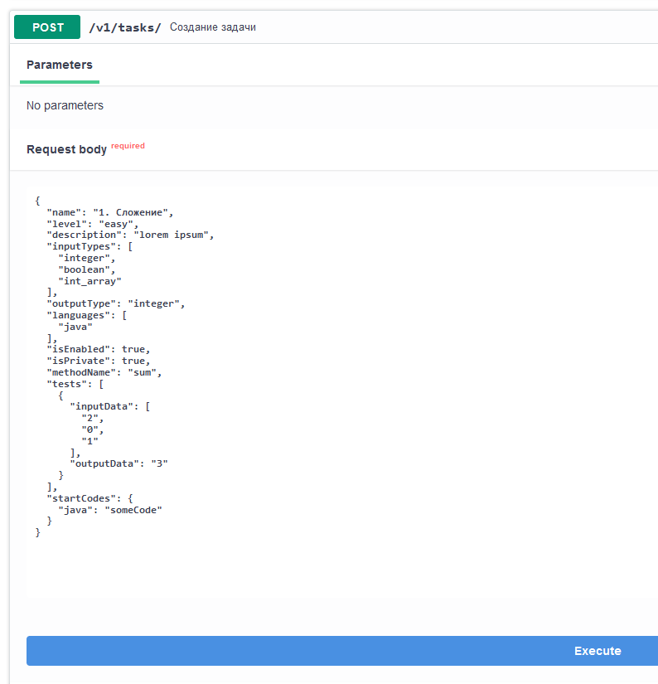

Рисунок 6.7 – Создание задачи

СПИСОК ИСПОЛЬЗУЕМЫХ ИСТОЧНИКОВ

1) jUnit5 About: [Электронный ресурс]. URL: https://junit.org/junit5/.

2) Д. Макгрегор. От Java к Kotlin. – СПб.: Питер, 2023. – 448 с.

3) Ридчардсон К. Микросервисы. Паттерны разработки и рефакторинга. – СПб.: Питер, 2019. – 544 с.

4) Клеппман М. Высконагруженные приложения. Программирование, масштабирование, поддержка. – СПб.: Питер, 2023. – 640 с.

5) Harihara S. Hands-On RESTful API Design Patterns and Best Practices – Birmingham: Packt, 2019. – 360с.

6) Документация Kotlin [Электронный ресурс]. URL: https://kotlinlang.org/docs/home.html.

7) Основное | Kora [Электронный ресурс]. URL: https://kora-projects.github.io/kora-docs/ru/documentation/general/.

8) Kotlin исходный код [Электронный ресурс]. URL: https://github.com/JetBrains/kotlin

9) Статья: “Микросервисы” [Электронный ресурс]. URL: https://habr.com/ru/articles/249183/.

10) PostgreSQL Docs [Электронный ресурс]. URL: https://www.postgresql.org/docs/.

11) Эккель Б. Философия Java, 4-e изд. – Спб.: Питер, 2021. – 1168c.

12) Бек К. Экстремальное программирование: разработка через тестирование. – Спб.: Питер, 2022. – 224с.

13) Хориков В. Принципы юнит-тестирования. – Спб.: Питер, 2022. – 320с.

14) Mellor A. Test-Driven Development with Java. – Birmingham: Packt, 2023. – 325с.

15) Freeman S., Pryce N. Growing Object-Oriented Software, Guided by Tests. – Boston: Addison-Wesley, 2010. – 385с.

16) Мартин Р. Чистый код: создание, анализ и рефакторинг. – Спб.: Питер, 2022. – 464с.

17) Куликов, С.С. Реляционные базы данных в примерах. – Минск: Четыре четверти, 2020. – 424 с.

18) Мартин Р. Чистая архитектура. – Спб.: Питер, 2022. – 360с.

19) Карнелл Д. Микросервисы Spring в действии. – СПб.: ДМК Пресс, 2022. – 490с.

20) Гош С. Docker без секретов. – СПб.: БВХ-Петербург, 2023. – 224с.

21) Kubernetes Docs [Электронный ресурс]. URL: https://kubernetes.io/ru/docs/tutorials/kubernetes-basics/.

22) Apache Kafka Docs [Электронный ресурс]. URL: <https://kafka.apache.org/documentation/>.

23) Introduction to Caffein Baeldung [Электронный ресурс]. URL: https://www.baeldung.com/java-caching-caffeine.

25) Gradle User Manual [Электронный ресурс]. URL: https://docs.gradle.org/current/userguide/userguide.html.

26) Soshin A. Kotlin Design Patterns and Best Practices. – Birmingham: Packt, 2024. – 475с.

27) Беллемар А. Создание событийно-управляемых микросервисов. – СПб.: БХВ-Петербург, 2022. – 320с.

28) Introduction to JSON Web Tokens [Электронный ресурс]. URL: <https://jwt.io/introduction/>.

29) Microk8s Docs [Электронный ресурс]. URL: <https://microk8s.io/docs>

30) Nginx Docs [Электронный ресурс]. URL: https://nginx.org/ru/docs/